Escuela Técnica N° 32 D.E 14
José de San Martin



Informe Final
Proyecto Interdisciplinario - Cadena de Medios audiovisuales
La utilidad que tiene este proyecto es proveer una plataforma integral para modernizar y optimizar la gestión,programación y distribución de contenidos audiovisuales en una infraestructura escalable
Realizado por:
- Romero Krawczyk Martín: martin.romeroket32@gmail.com
- Osores Rosendo: rosendo.osoreset32@gmail.com
- Amaya Gastón: gaston.amayaet32@gmail.com
- Lopez Schillaci Martin: martin.lopezschillaciet32@gmail.com
Docentes
Damian olaso, Sofia Marmol, Mariangeles Arosa

Fecha de presentación 19/11/2025

HOJA EN BLANCO
DEDICATORIA
Este proyecto está dedicado a todo aquel que no creyó en el proceso, a todos los que nos juzgaron, a los que nos pusieron trabas en el camino, a los ñoquis, a los inoperantes, a los que no laburan, a los que nos admiran, a los que quisieran ser nosotros, a los que les cuesta un poco más, a los que estuvieron en todo momento.
a todas esas personas que nos apoyaron, que nos dieron una palmada en la espalda, que estuvieron en cada momento, en cada consejo, en cada abrazo.
fue un proceso largo en el que nadie nos regalo nada y nos esforzamos al 100%. dedicado a mi fiel compañero tambien que lo admiramos entre todos los integrantes del grupo, un beso abrazo al buen compañero gemini pro.
Y tambien una mencion a los que se quedaron en el camino y hoy nos miran desde el cielo, 20 tiros le pegaron, kukas tira piedra. Este proyecto es en memoria a todos aquellos compañeros, volveremos.

HOJA EN BLANCO

RESUMEN
En este proyecto se nos presentó el desafío más grande hasta el momento en lo que llevamos en la gloriosa institución “Gral Jose De San Martín 32° de 14”.
Un proyecto que requirió mucha atención, precisión, dedicación y sobre todo comunicación constante para lograr los objetivos puestos por el “cliente” .
Sin duda alguna el proyecto que más nos costó, a nivel aprendizaje, ya que la falta de contenidos dados requirió un rápido entendimiento de contenidos y ayuda extra de fuentes externas al material, sin más dilación les presentamos la base del proyecto
Gestión Multimedial De Medios Audiovisuales
Ya por el título largo nos damos cuenta de la magnitud del asunto ¿no? , Lo que parecía ser simple termino siendo mas complicado de lo que todos esperamos, para que se entienda , un canal de televisión que trasmite en vivo , con sus encuestas y despues todo el apartado del trabajador del canal , ya sean segmentos, abm , gestión de roles , reportes de audiencia , panel de productores y editores y su debido perfil.
sin duda un trabajo digno y contundente para presentar en las primeras entrevistas laborales dando un vistazo rápido a cómo se trabaja y calidad de lo que ofrecemos como equipo , colaborando más allá del ego y las repercusiones, dando catedra de como se hace.

HOJA EN BLANCO

ABSTRACT

This project presented us with the biggest challenge to date at the "General José de San Martín 32nd of 14" institution.

A project that required a great deal of attention, precision, dedication, and above all, constant communication to achieve the objectives set by the "client."

Without a doubt, this was the most challenging project for us in terms of learning, as the lack of provided content required a rapid understanding of the material and additional help from external sources. Without further ado, we present the foundation of the project:
Multimedia Management of Audiovisual Media.
The lengthy title already gives us a sense of the magnitude of the undertaking, doesn't it? What seemed simple ended up being more complicated than we all expected. To clarify, imagine a television channel that broadcasts live, with its polls, and then all the aspects related to the channel's staff, including segments, ABM, role management, audience reports, the panel of producers and editors, and their respective profiles.

Undoubtedly a worthy and compelling piece of work to present in initial job interviews, giving a quick overview of how we work and the quality of what we offer as a team, collaborating beyond ego and repercussions, demonstrating how it's done.
HOJA EN BLANCO

AGRADECIMIENTOS
Les agradecemos por su apoyo en nuestro proyecto a gemini que fue un pilar fundamental que nos apoyo en cada momento y nos nutrió de su vasto conocimiento e ideas. También agradecemos y despedimos a chatgpt por sus apoyos al nivel de gemini pero que lastimosamente se perdió en el camino.
Agradecemos a todos los profes que nos ayudaron, nos dieron consejos, nos enseñaron de sus conocimientos y se interesaron para poder llevar a cabo este proyecto.
Estamos agradecidos con todos nuestros compañeros y amigos que nos apoyaron con ideas, conocimientos y fundamentos para llevar un mejor desarrollo.
Por último también nos agradecemos entre nosotros por ser un tan buen equipo y lograr coordinarnos de la manera que lo hicimos, ya que pensamos que lo que logramos no hubiera sido posible sin nuestra constante colaboración.
Y festejaremos en nonstop toda la noche.
HOJA EN BLANCO

INDICE

1. INTRODUCCIÓN 1
2. ESTADO DEL ARTE 3
3. DEFINICIÓN DEL PROBLEMA 5
4. SOLUCIÓN PROPUESTA 7
4.1. ANÁLISIS DE REQUISITOS 9
4.2. ESPECIFICACIONES DEL SISTEMA 12
4.3. ANALISIS DEL SISTEMA 14
5. RESULTADOS 17
6. CONCLUSIONES 20
REFERENCIAS 22
BIBLIOGRAFÍA 23
ANEXOS 24

HOJA EN BLANCO
DIAGRAMAS, FIGURAS Y TABLAS

Diagrama N°1 : Gannt Sprint N°1

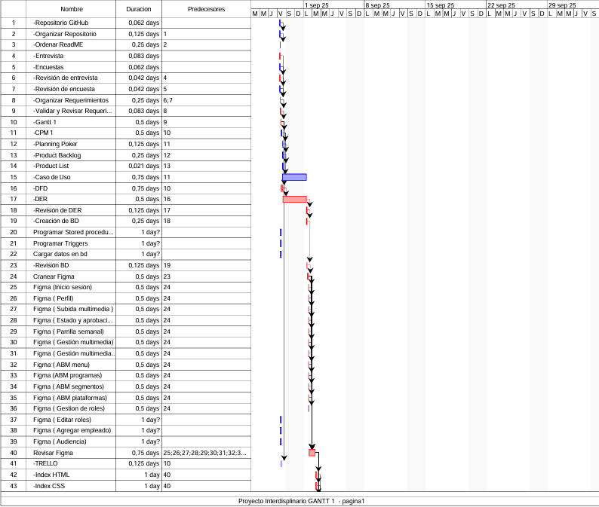
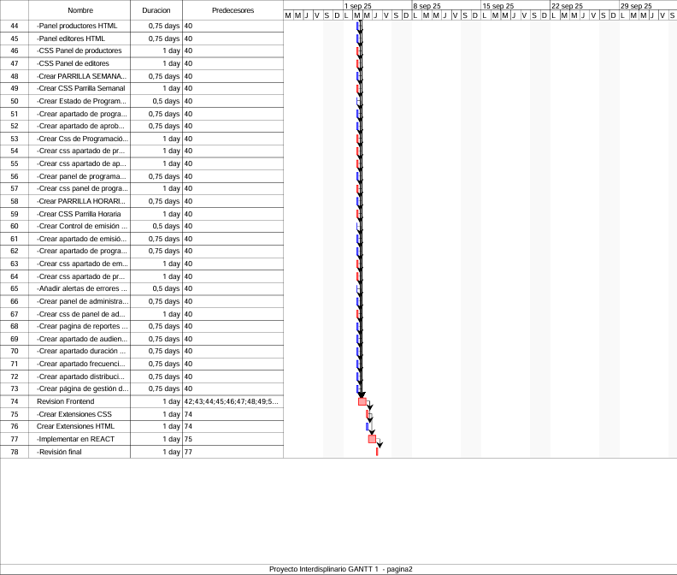

Este es el primer diagrama de gannt que hicimos, es para el sprint numero uno, en el se pueden apreciar el tiempo que nos llevaria cada tarea, y el total de tiempo que nos tomara completar el sprint numero uno.

Diagrama N°2 : CPM Sprint N°1
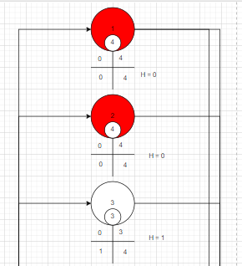

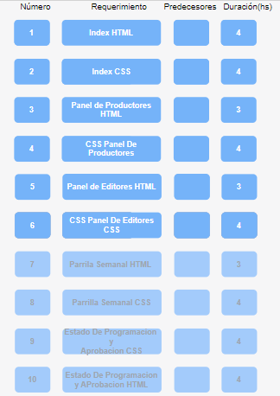

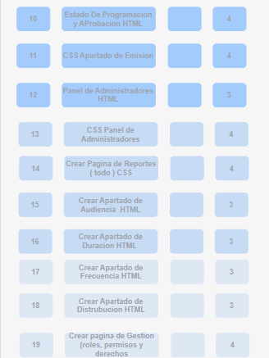
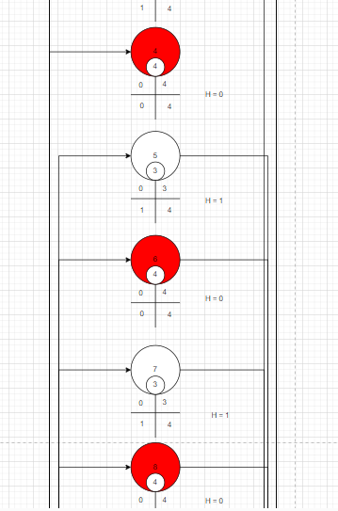
14
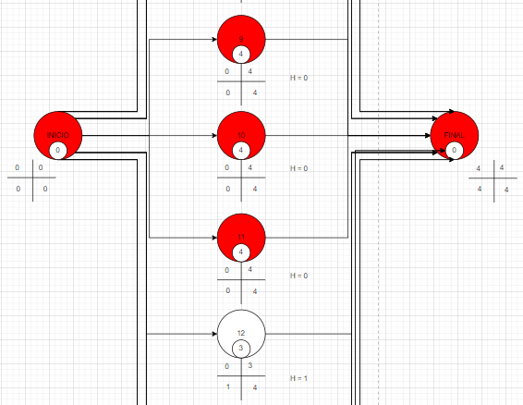

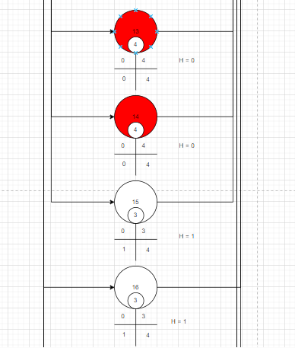

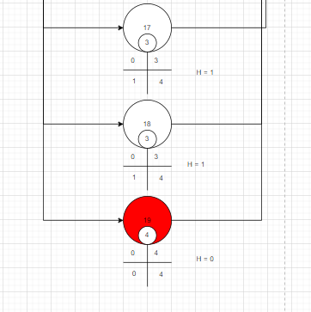

A continuación, se presenta el primer diagrama CPM, correspondiente al Sprint 1. Este diagrama ilustra el camino crítico, destacando las tareas cuya demora impactaría en la finalización del sprint.

Diagrama N°3: DFD

Nivel 0

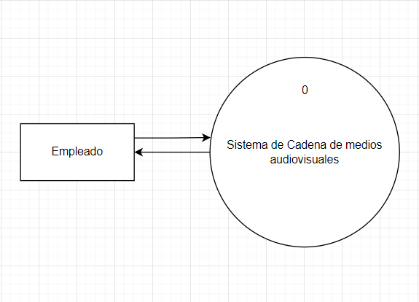

En el Diagrama de Flujo de Datos (DFD) de Nivel 0, se visualizan los actores que interactúan con el sistema, en este caso, el EMPLEADO y el SISTEMA.

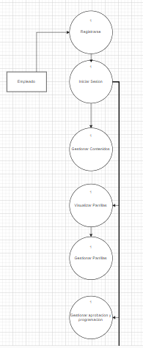
Nivel 1

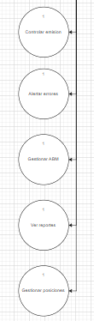

El Diagrama de Flujo de Datos (DFD) de Nivel 1 ilustra los actores que interactúan con el sistema, en este caso, el EMPLEADO y el SISTEMA. Se establece que el Usuario (Empleado) realiza un recorrido por las funciones del sistema.

Nivel 2
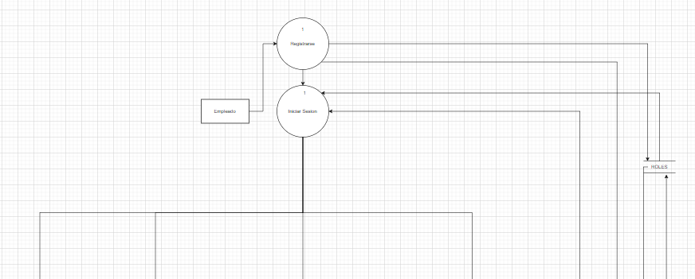
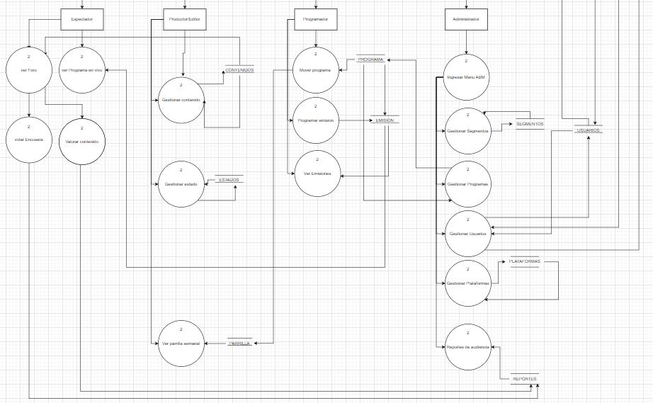
El Diagrama de CPM de Nivel 2 ilustra con claridad la segregación de roles dentro del Sistema. Detalla el flujo de trabajo específico para cada función, determinado por sus funcionalidades y acciones distintivas, así como los almacenes de datos que serán consultados y actualizados.

Nivel 3

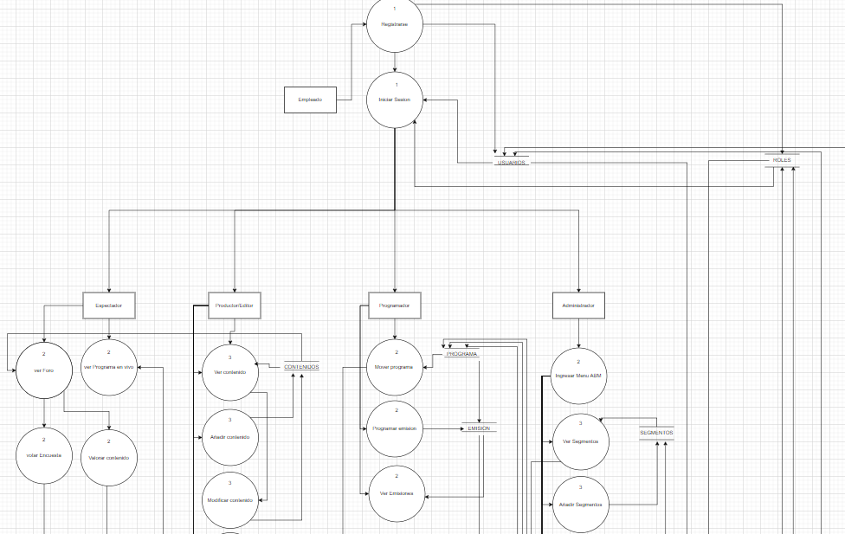
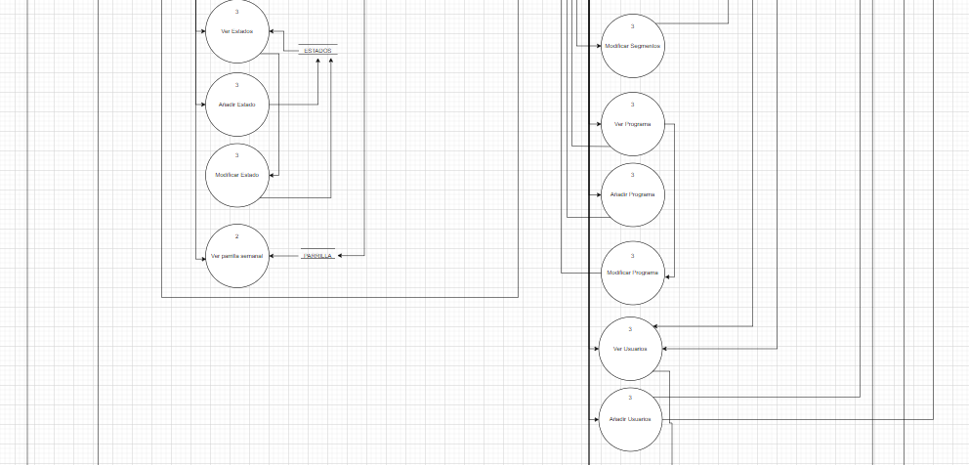

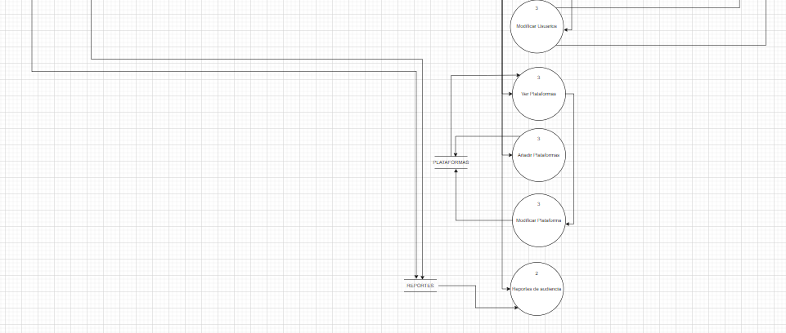

El Diagrama de CPM de Nivel 3 ilustra con claridad la segregación de roles dentro del Sistema. Este diagrama detalla con mayor precisión todas las funcionalidades, definiendo cada proceso y su correspondiente redireccionamiento en función de las acciones del usuario.

Diagrama N°4: Caso de Uso

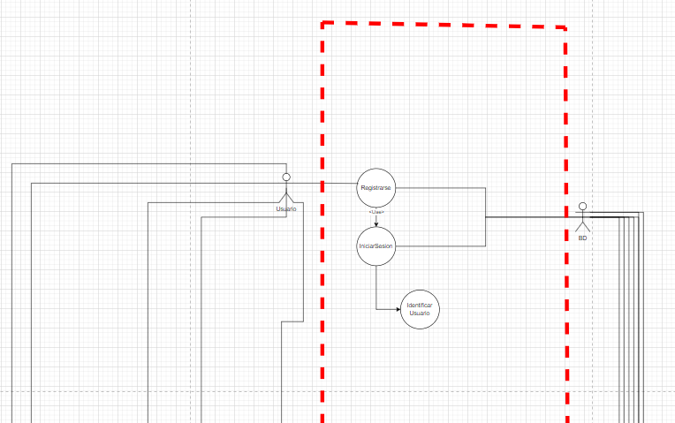
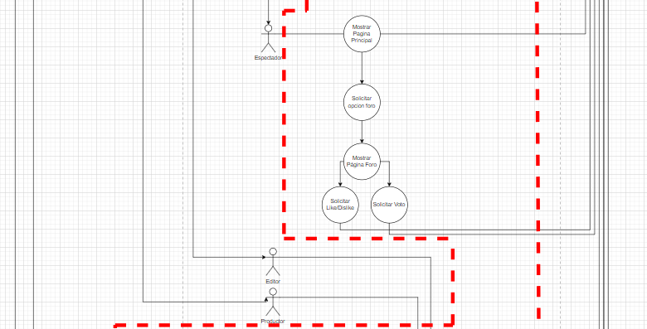
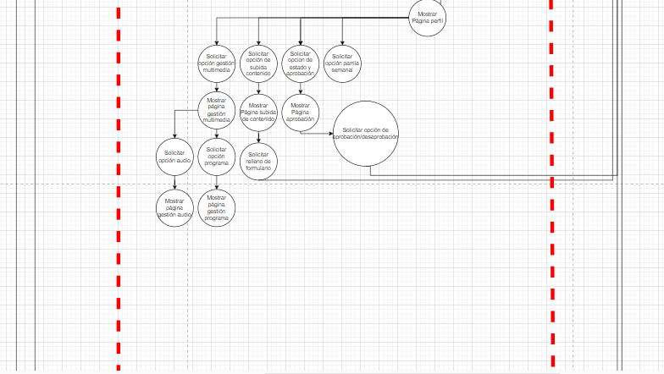
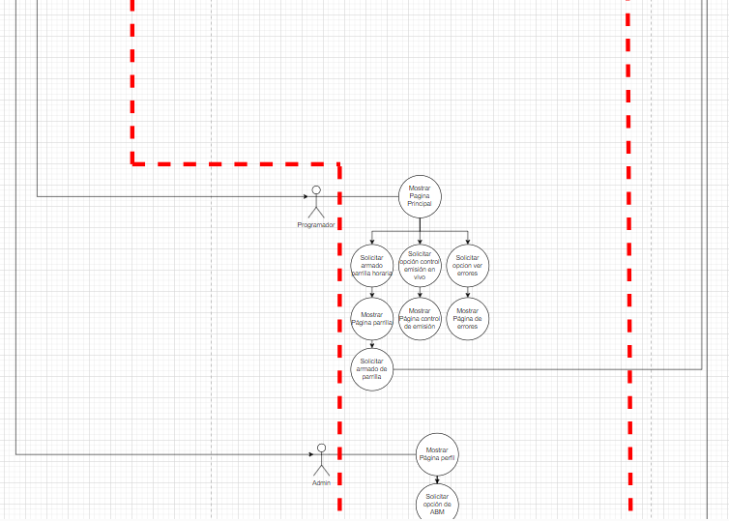
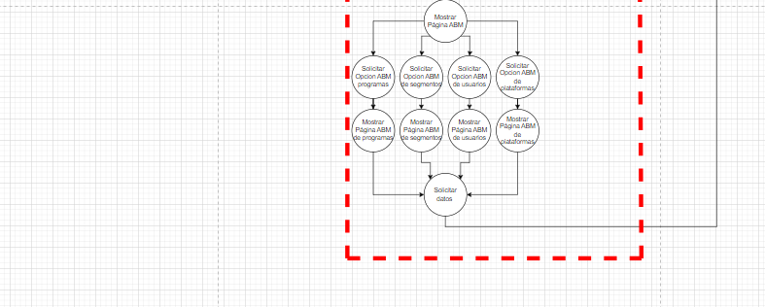

El Diagrama de Casos de Uso describe el comportamiento funcional del sistema, representando las interacciones entre los usuarios externos (actores) y las operaciones que realiza el software (casos de uso). Su función principal es definir el alcance del proyecto y visualizar los requerimientos funcionales de alto nivel, sin detallar su implementación técnica.

Diagrama N°5: Diagrama de Secuencia
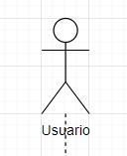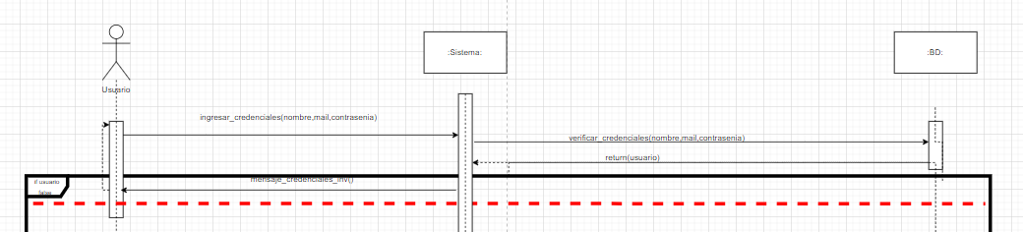
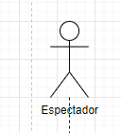
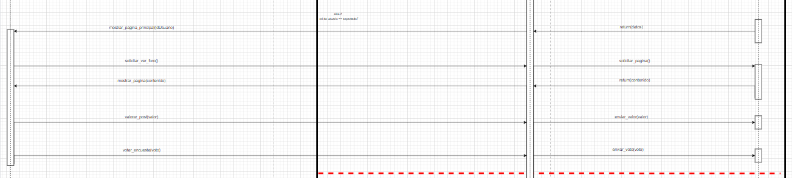

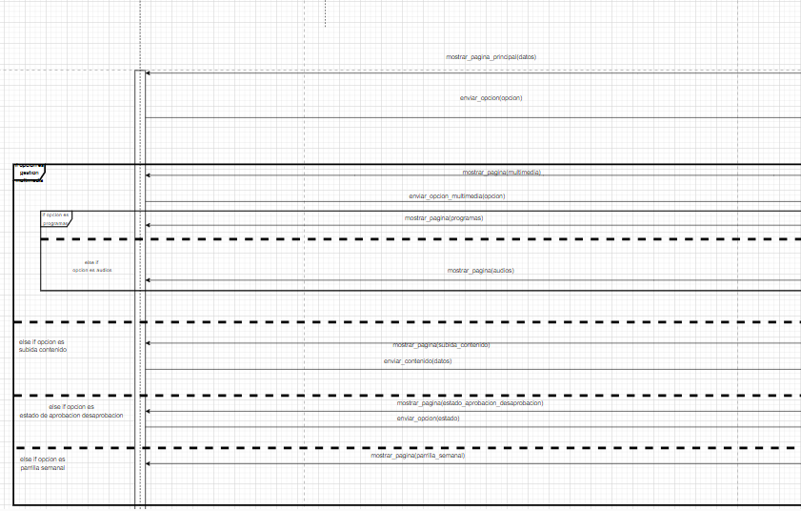
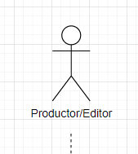

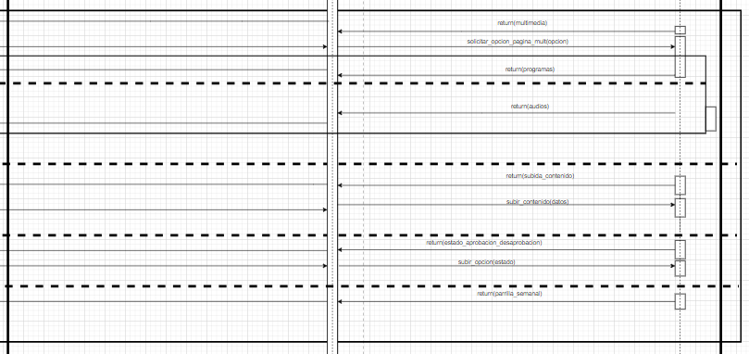

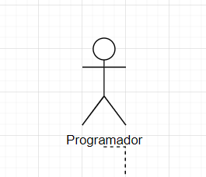

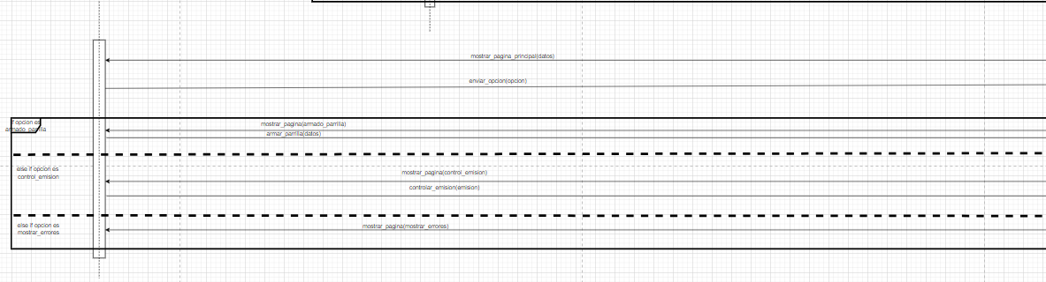
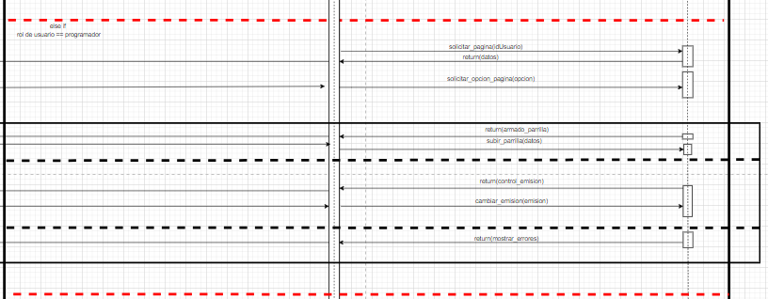

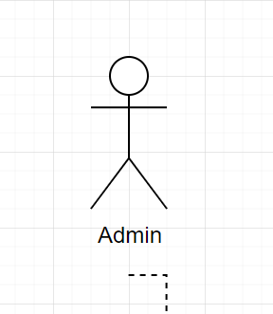
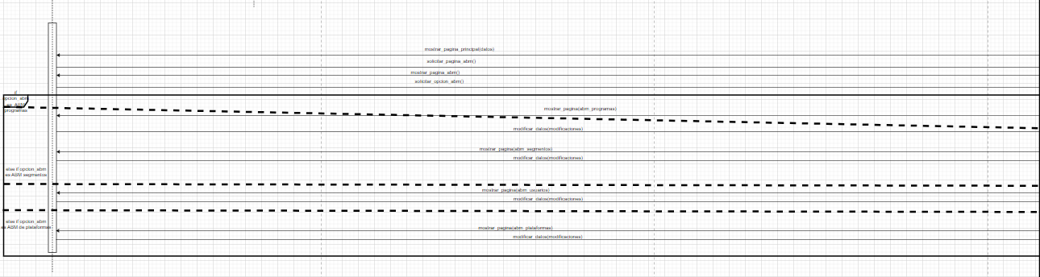
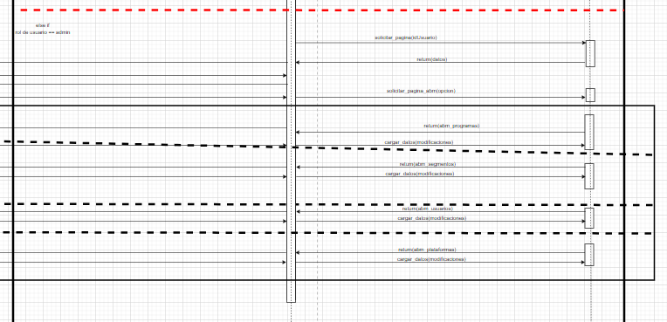
El Diagrama de Secuencia ilustra la comunicación entre los objetos del sistema y el orden cronológico en el que se produce dicho intercambio. Su propósito radica en detallar el flujo de mensajes a lo largo del tiempo para la ejecución de una funcionalidad específica, permitiendo visualizar la lógica dinámica y la temporalidad de los procesos del sistema.

Diagrama N°6: Diagrama Gantt Sprint N 2
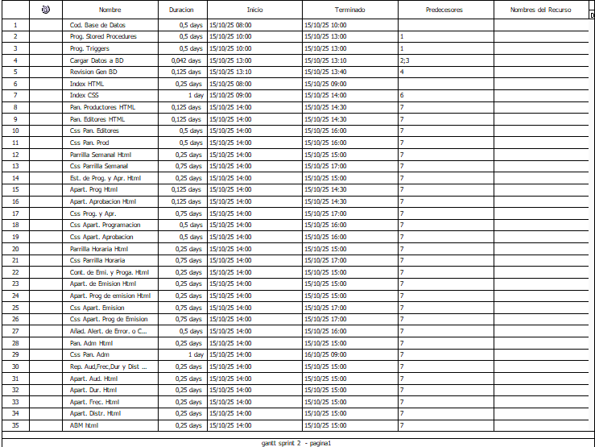

Estas son las tareas que dejamos para lograr terminar en este sprint
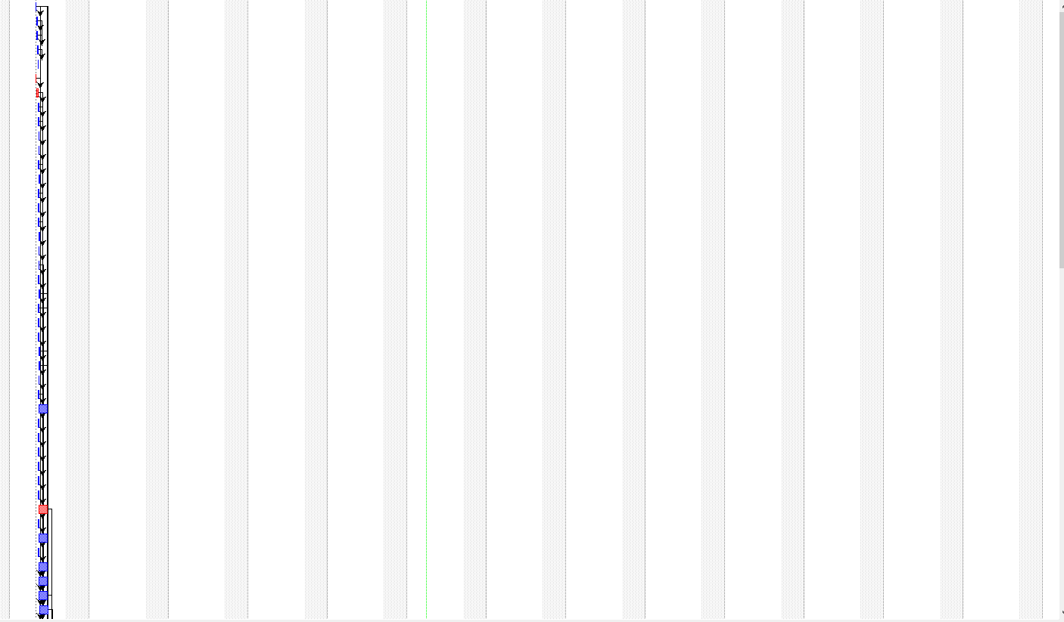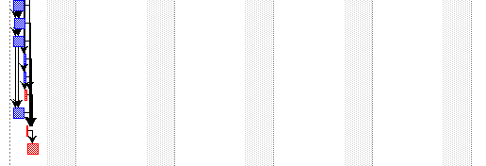

Asi quedo el tiempo del gantt de las tareas administradas ya puestas con su horario, y esa seria la duración base que debería llevarnos

Diagrama 7 : CPM del Sprint N°2

A Continuacion se mostrara todo el CPM

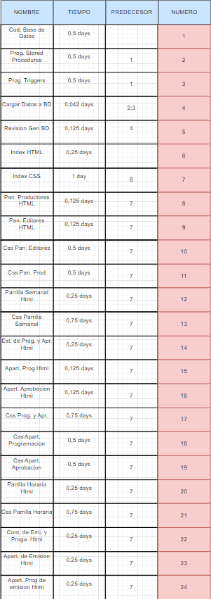
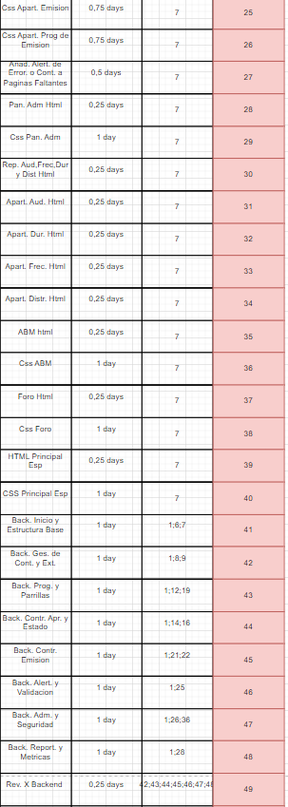
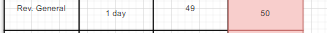
Estas son las tareas y ahora vienen la parte del grafico
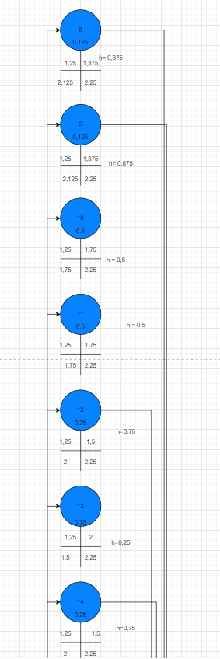

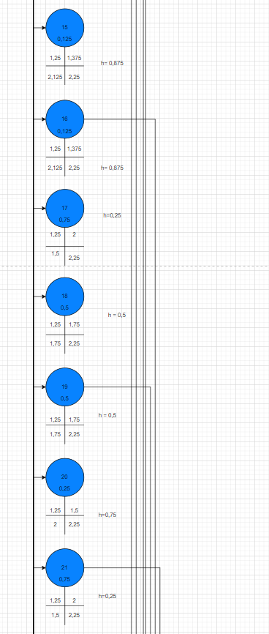
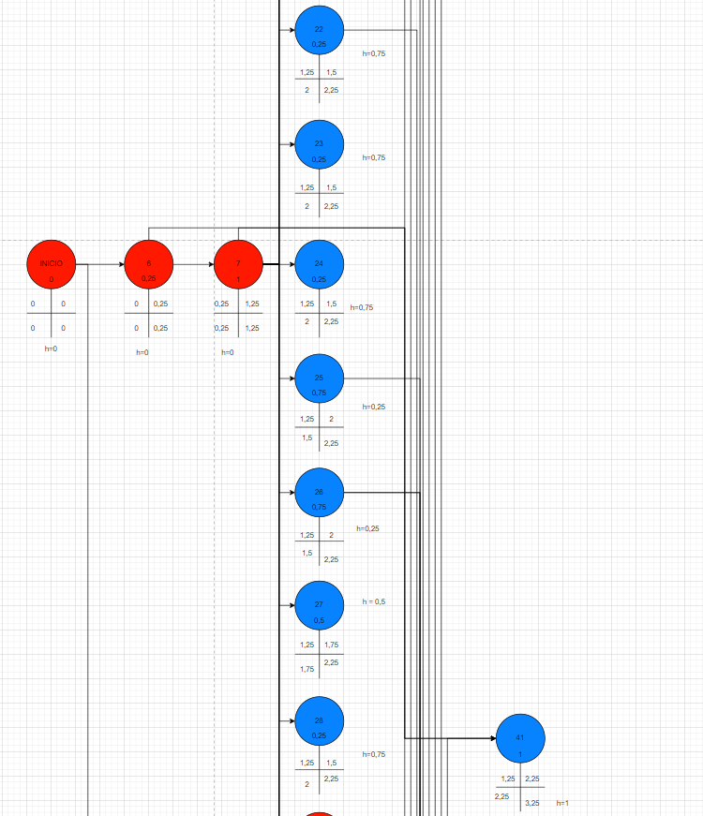
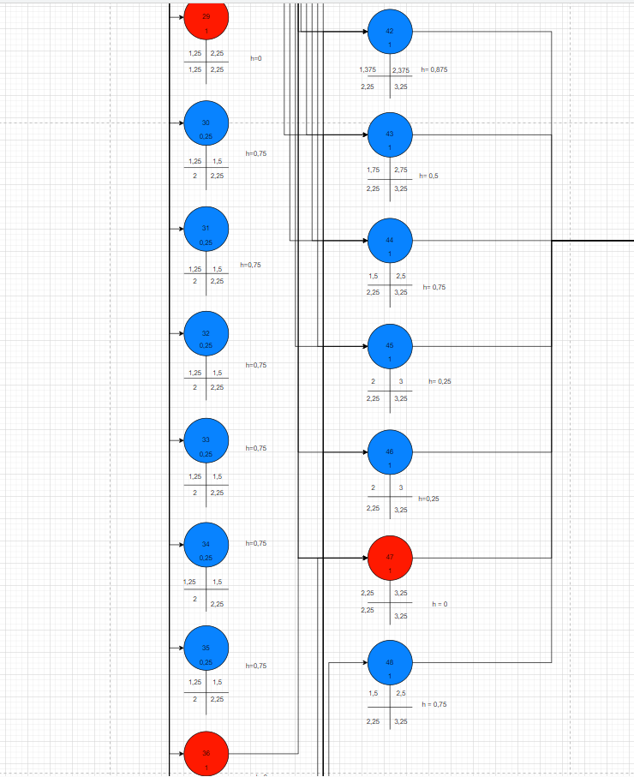

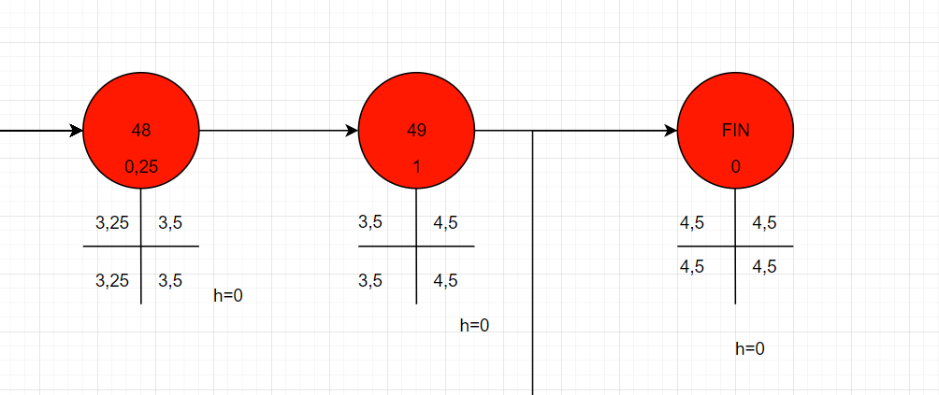

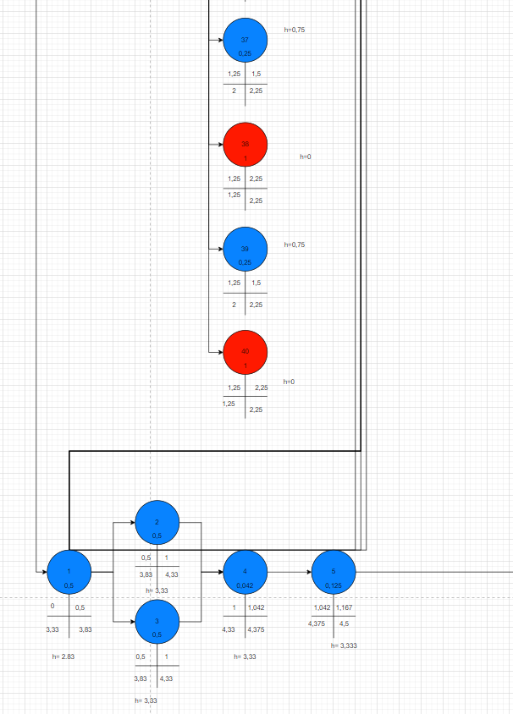

Diagrama Número 8 : Caso De Uso Extendido

Lo que hace este diagrama es detallar las interacciones del usuario con el sistema , al ser la version extendida muestra mas que la primera que se mostró
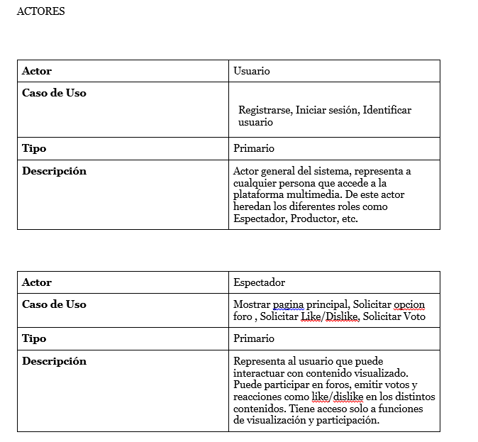
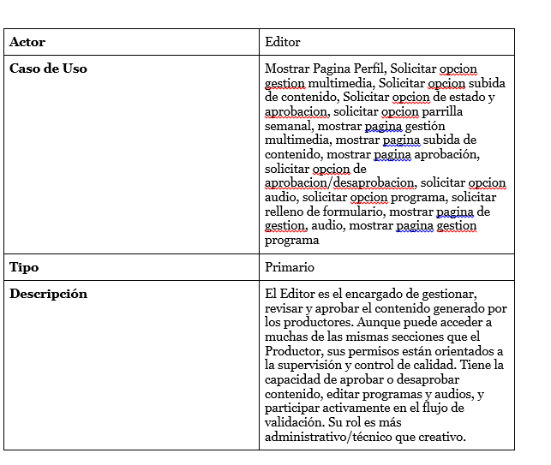
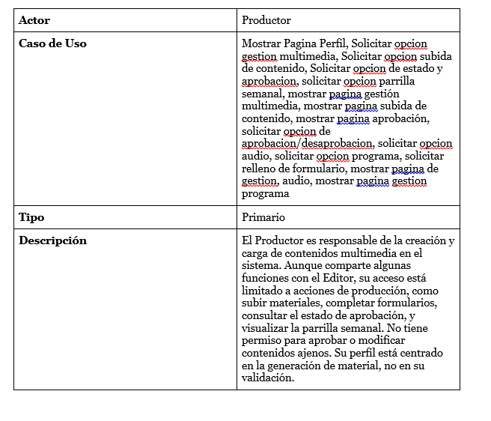
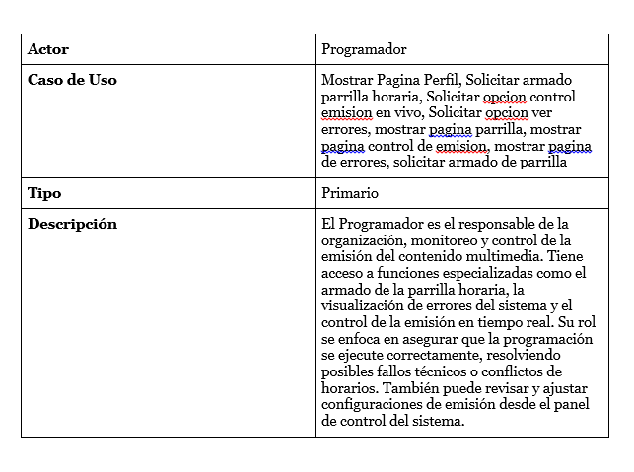
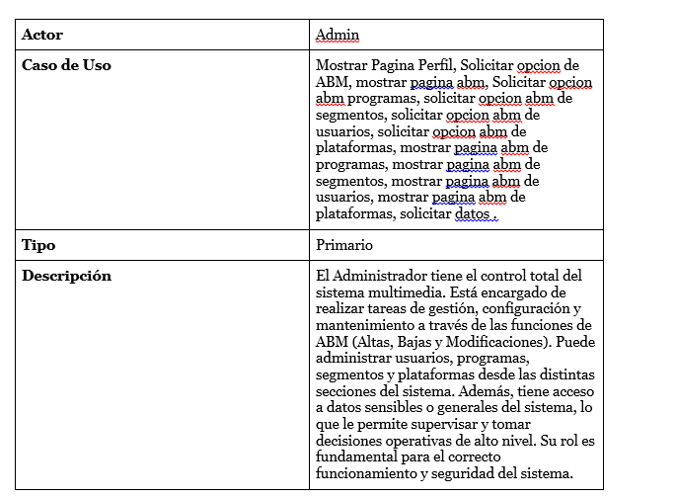
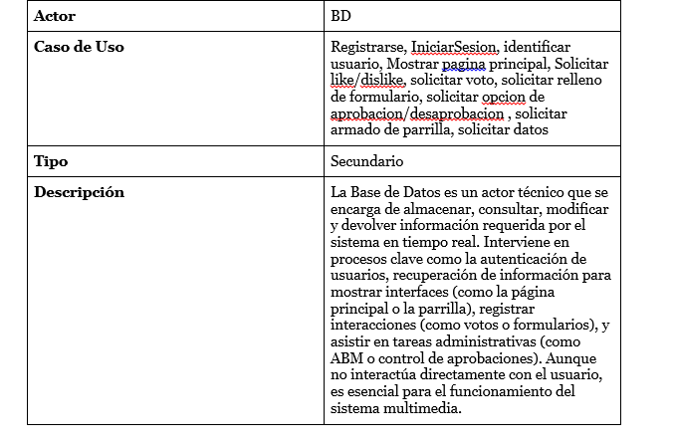
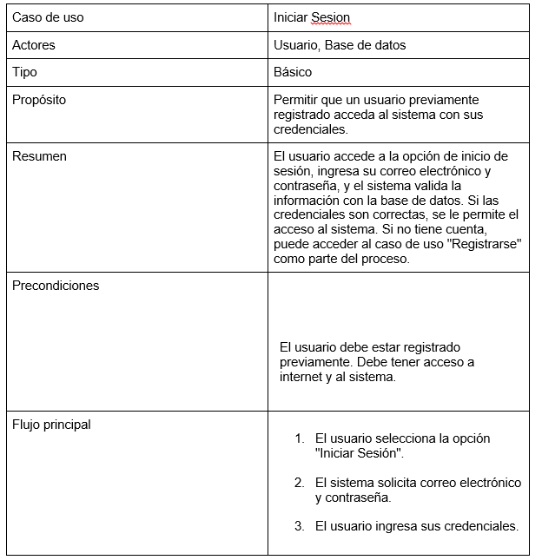
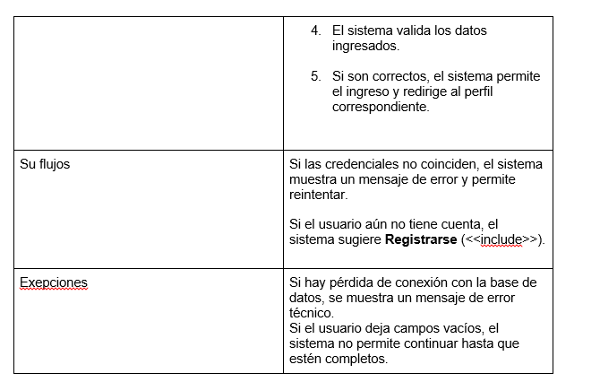
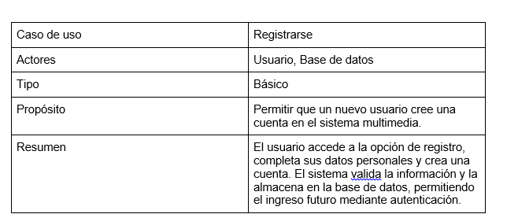
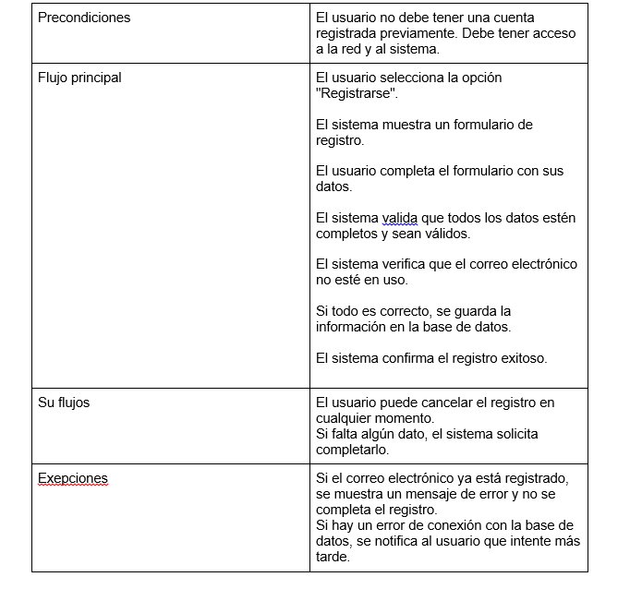
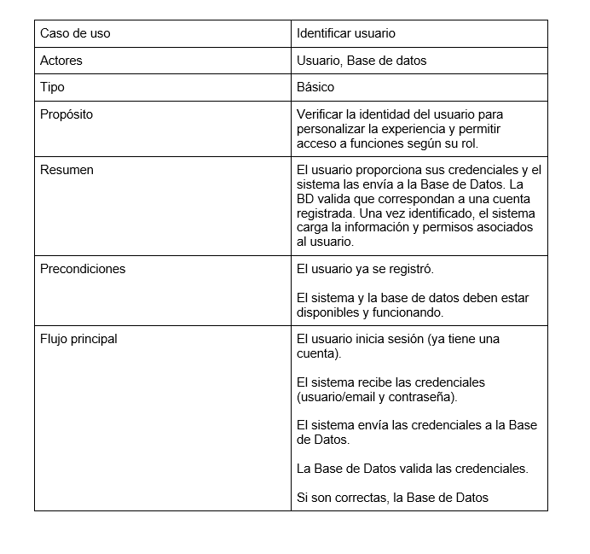
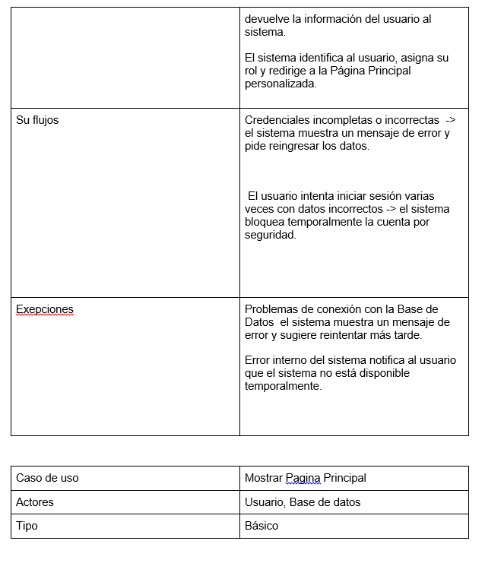
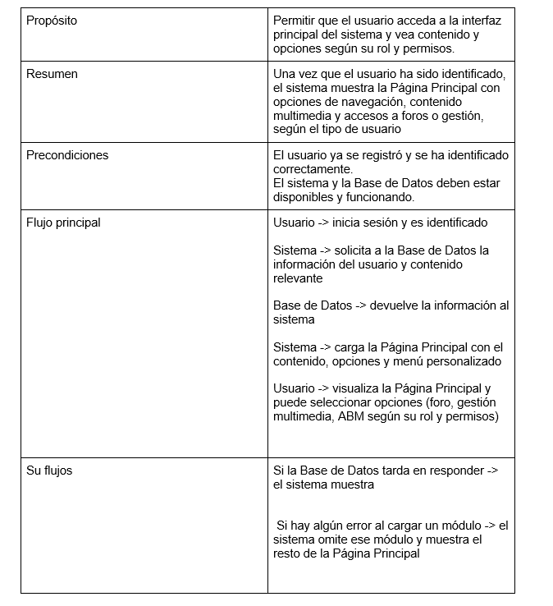
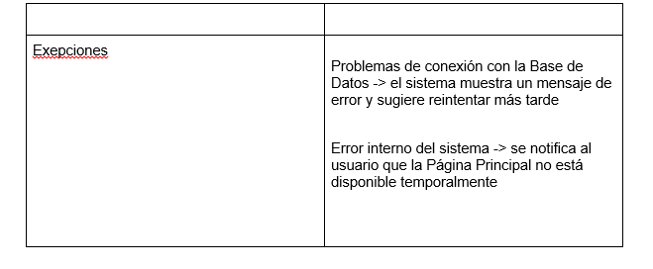
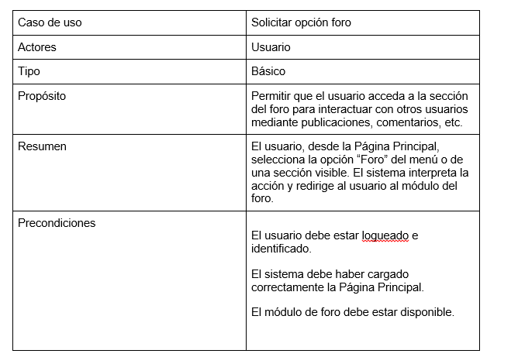
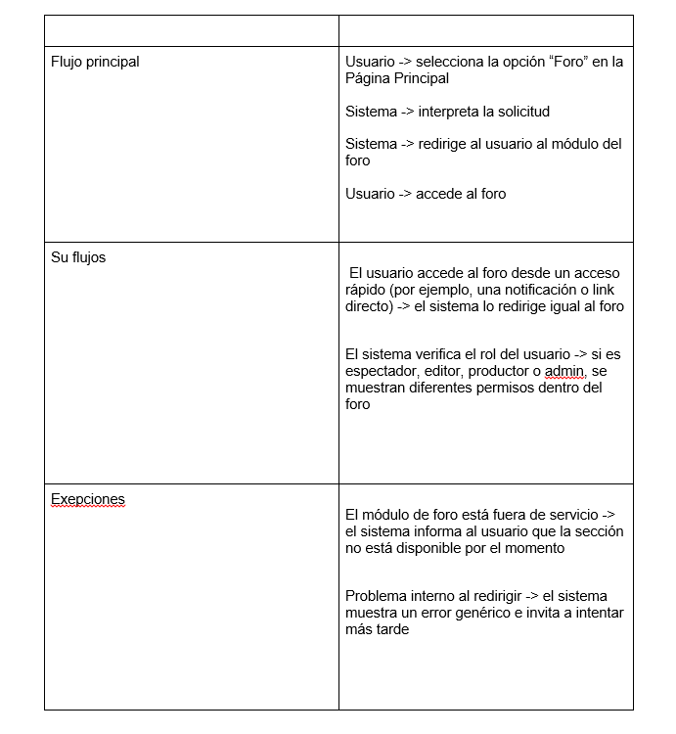
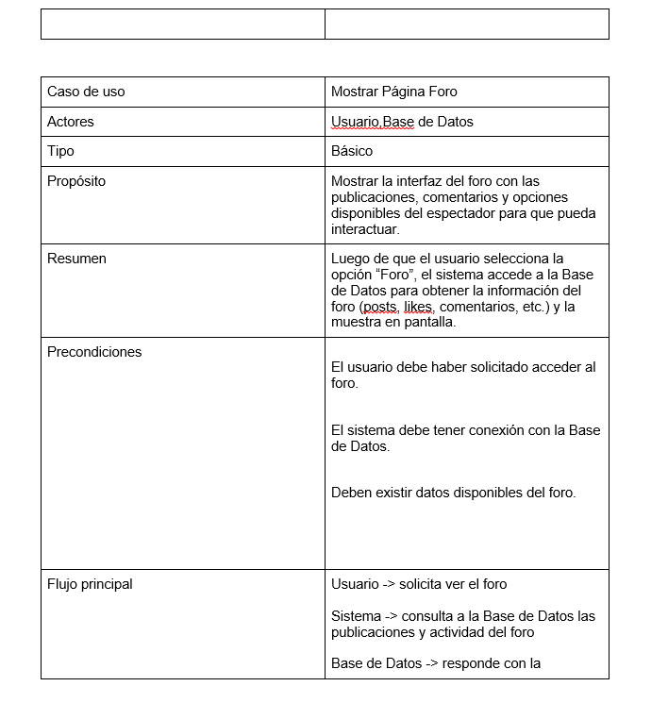
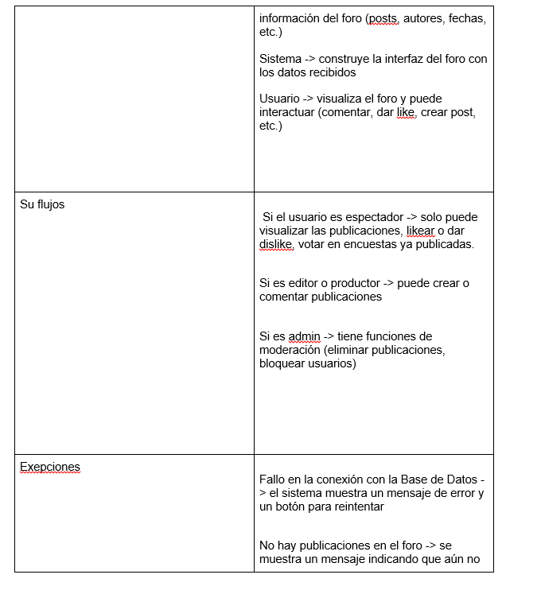
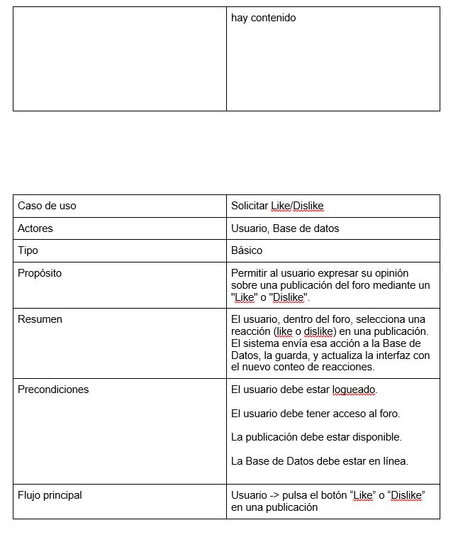
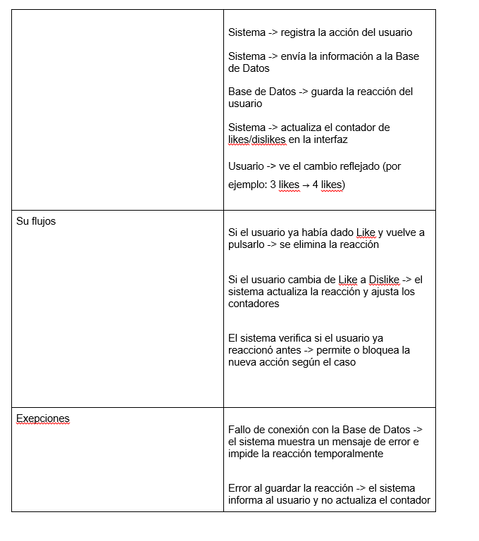
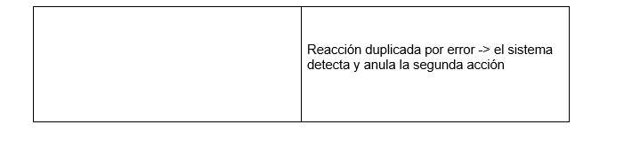
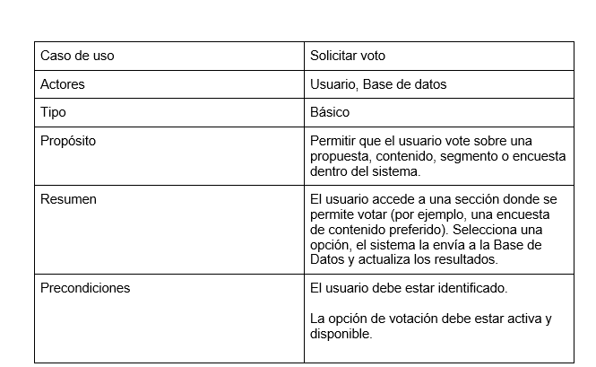
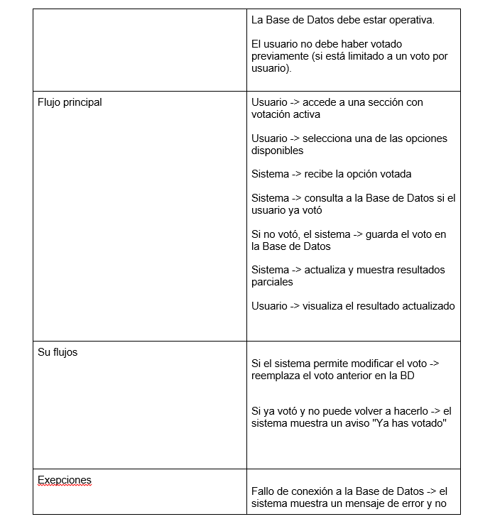
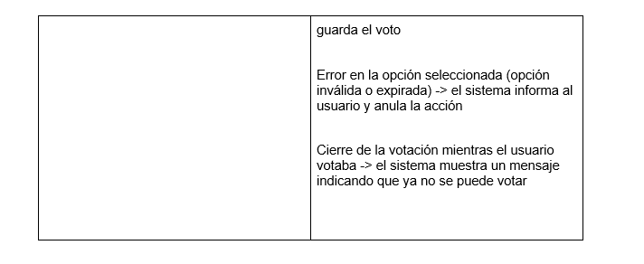
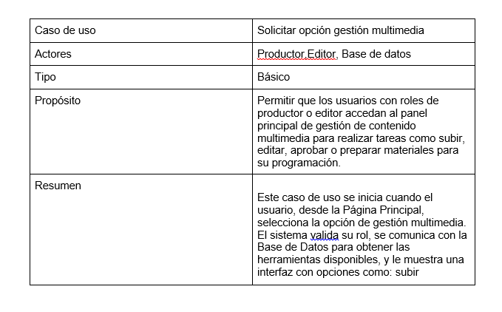
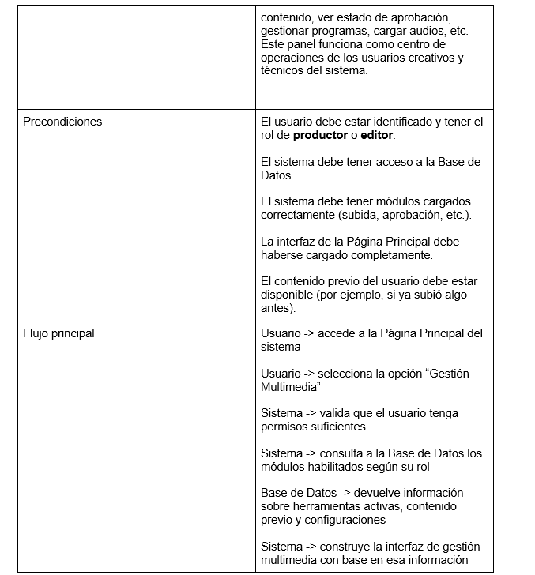
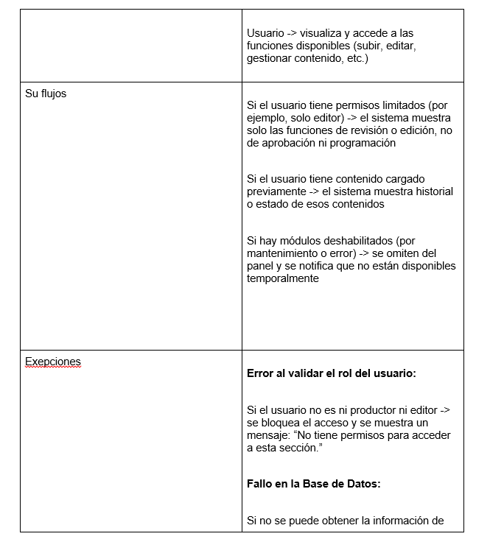
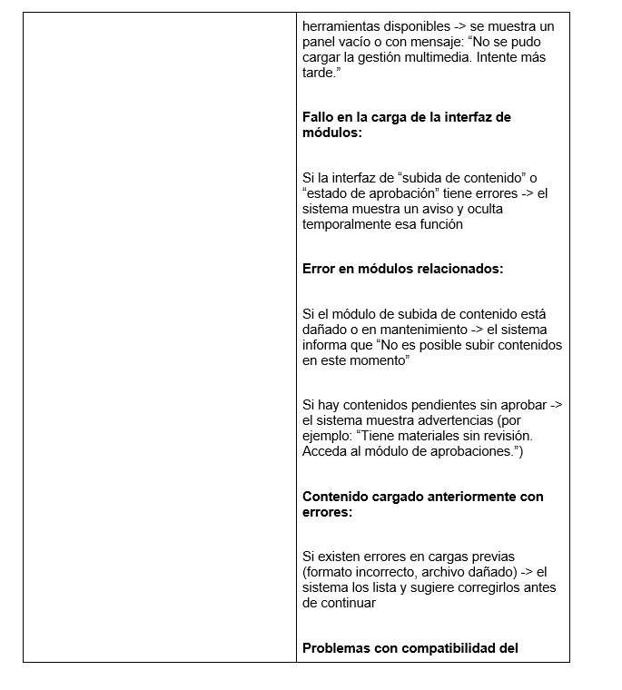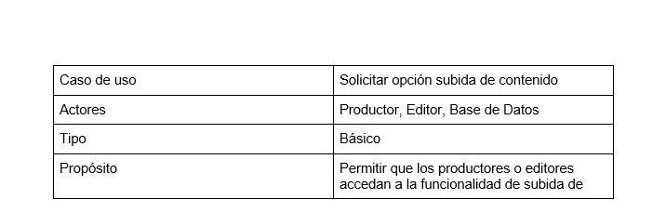
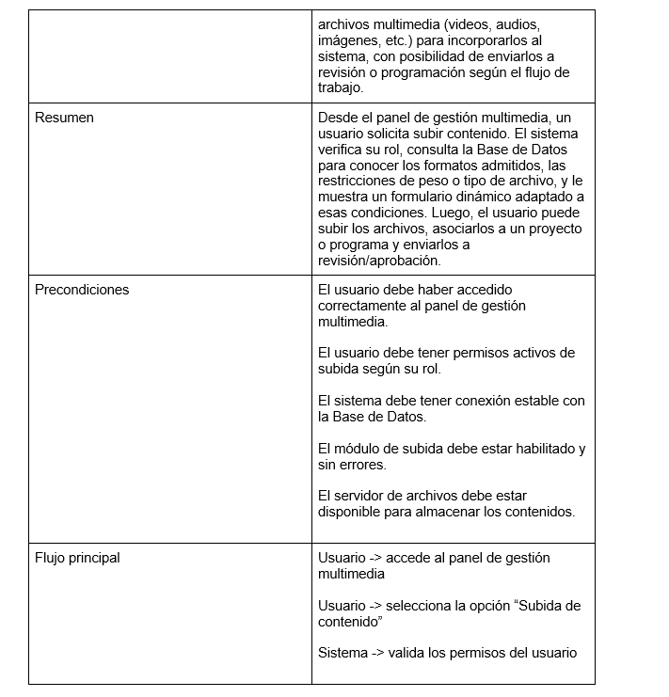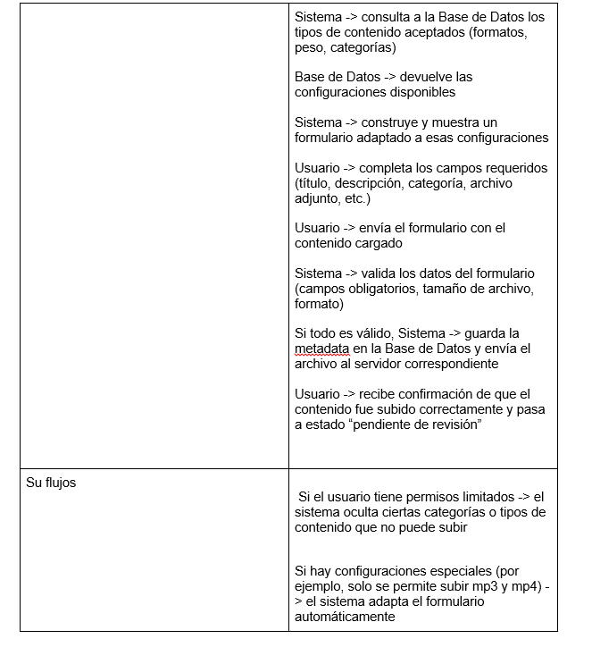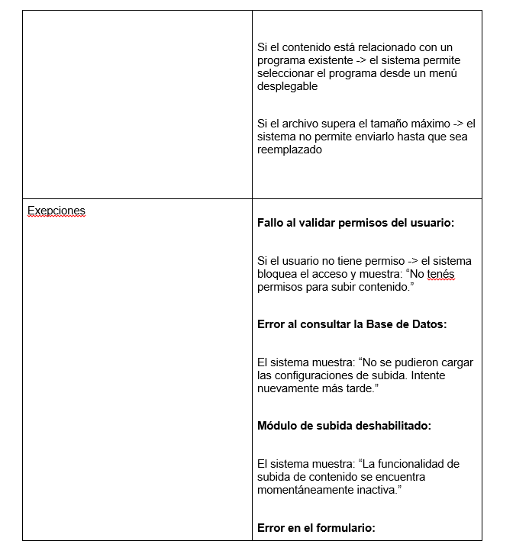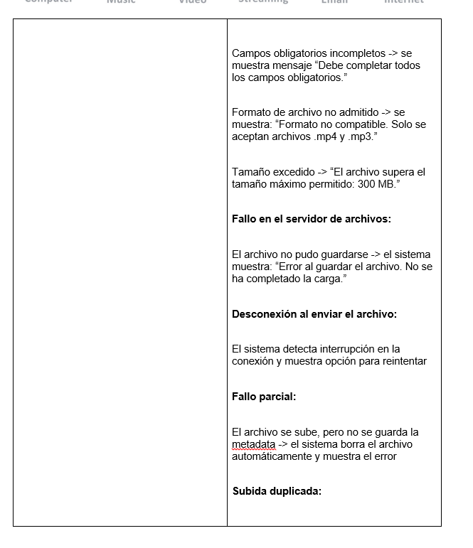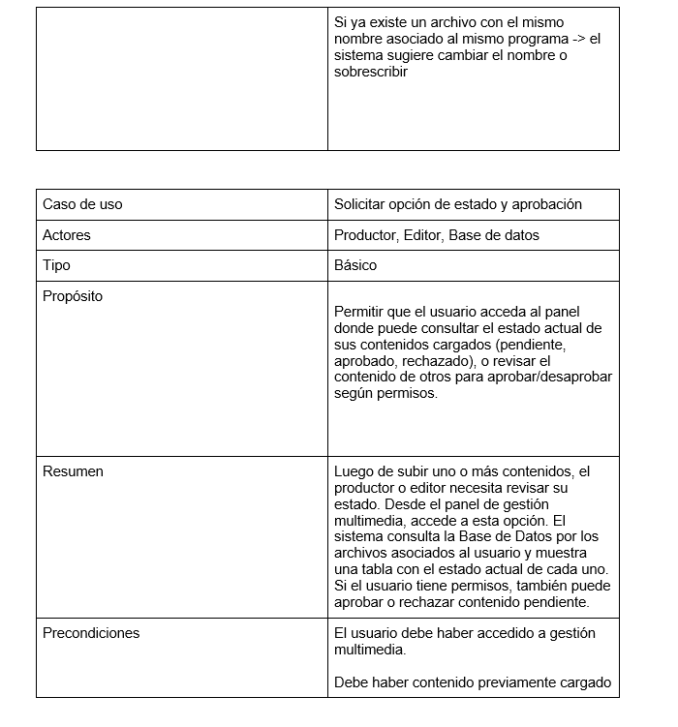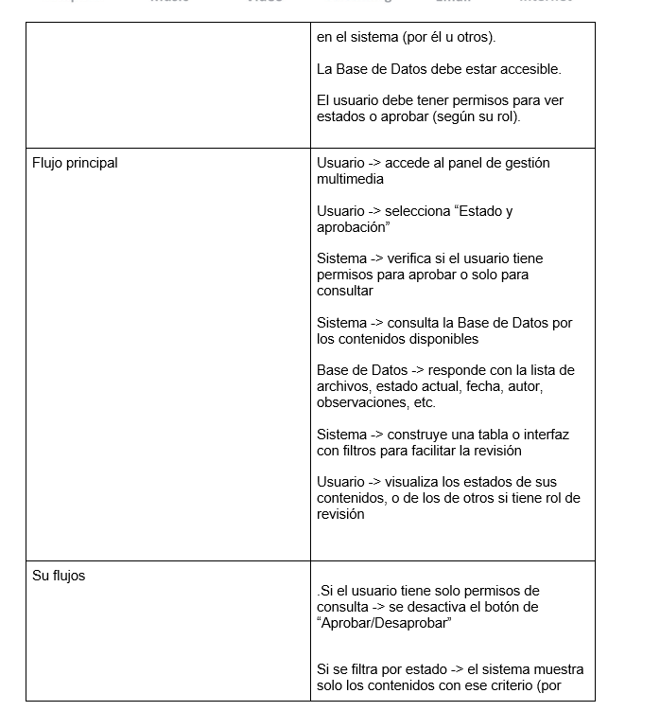
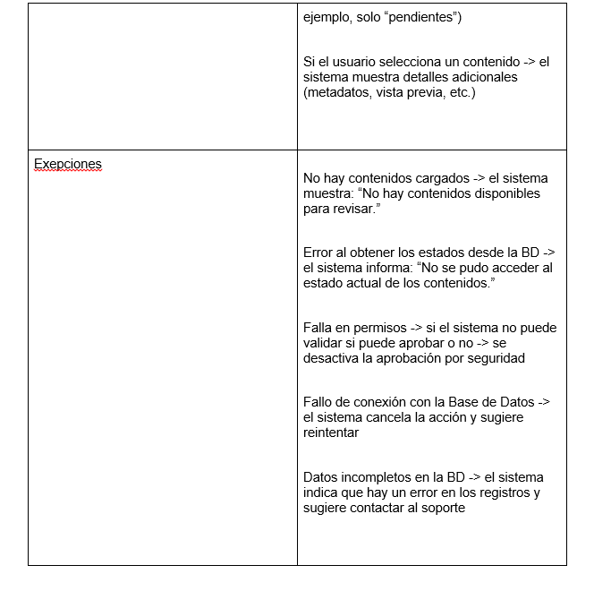
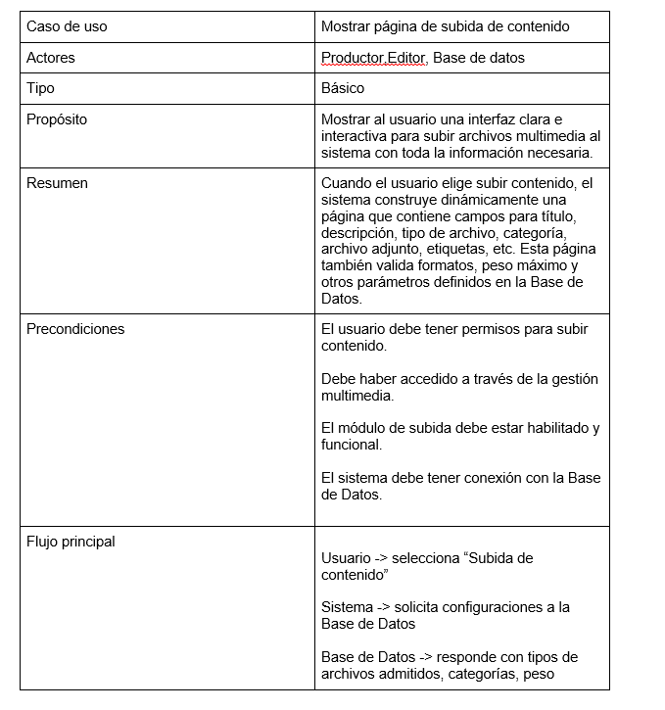
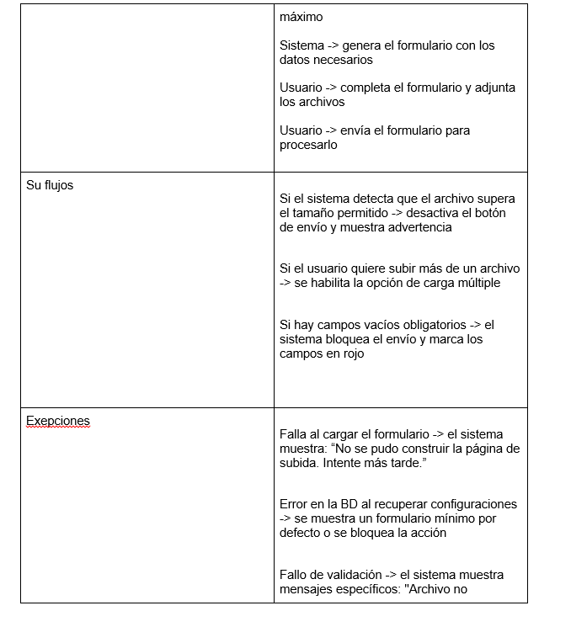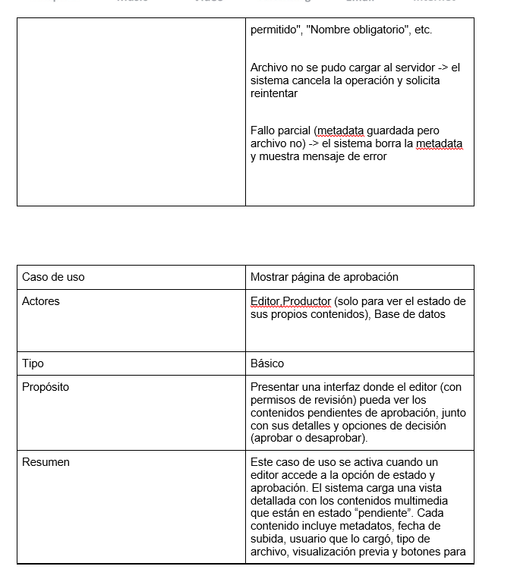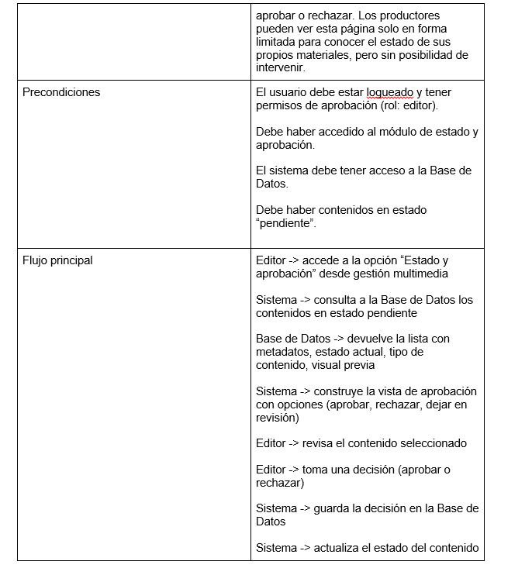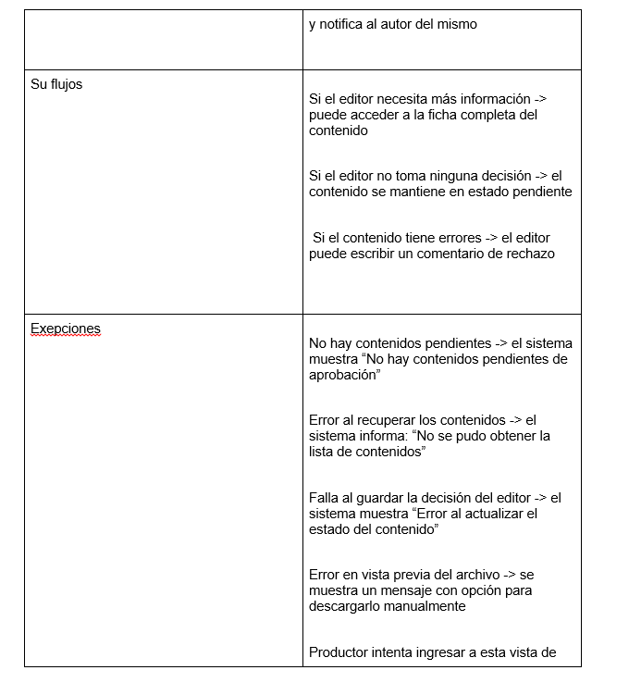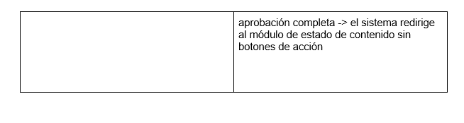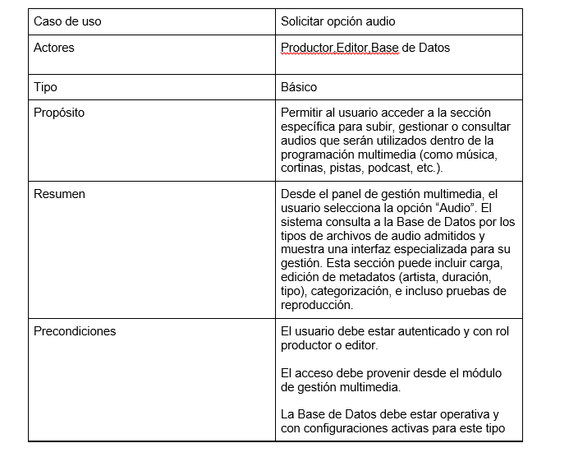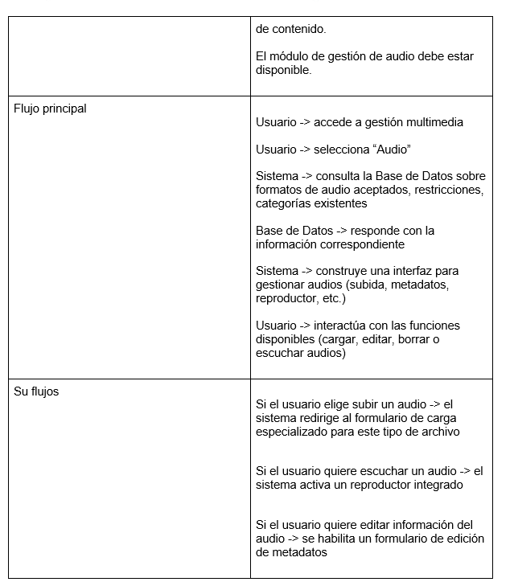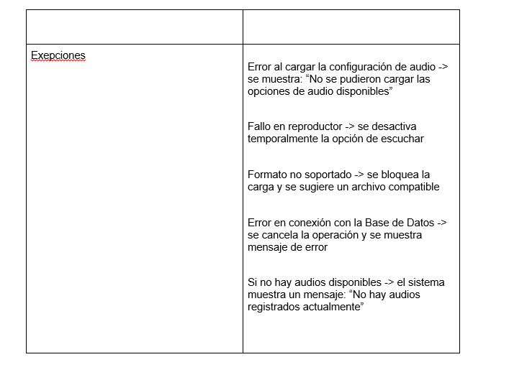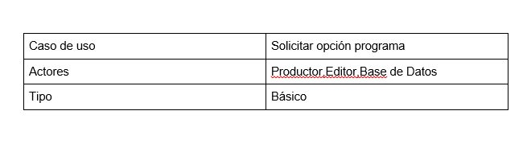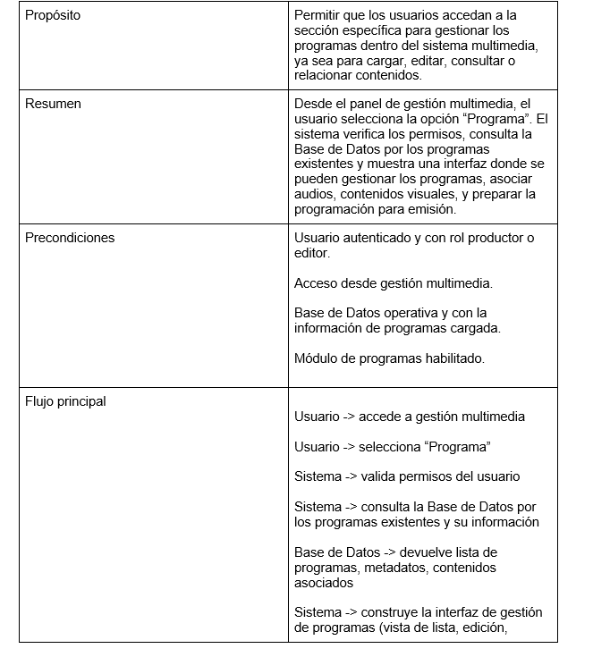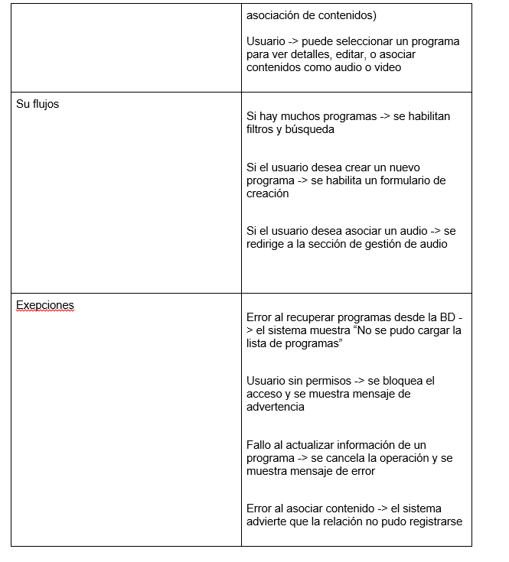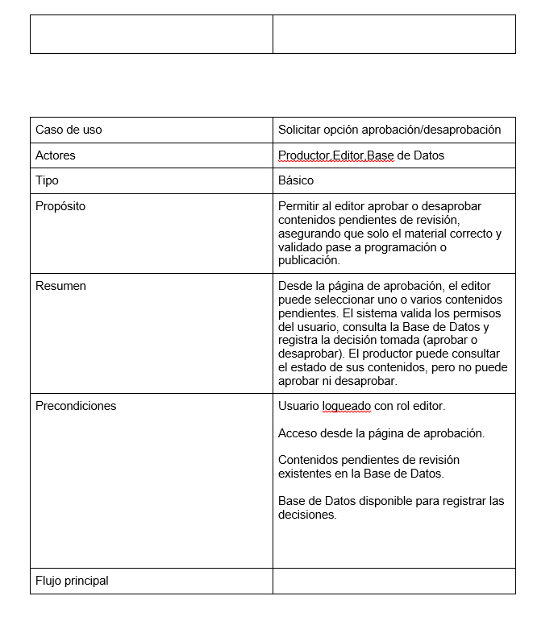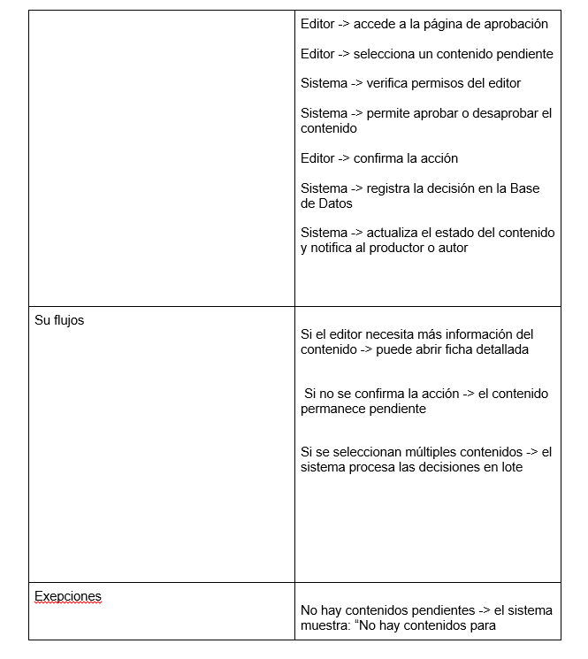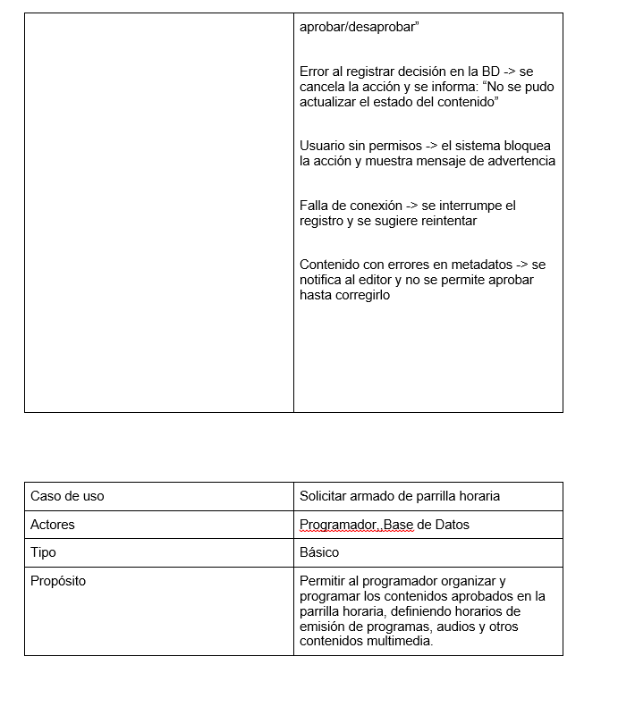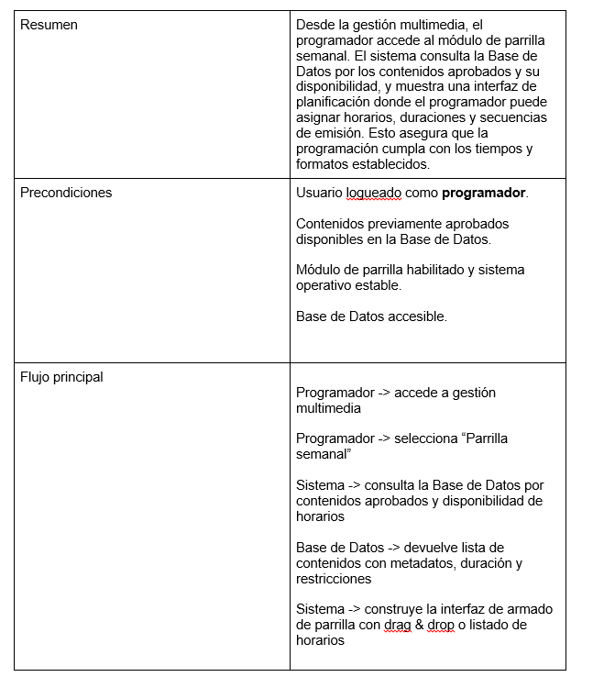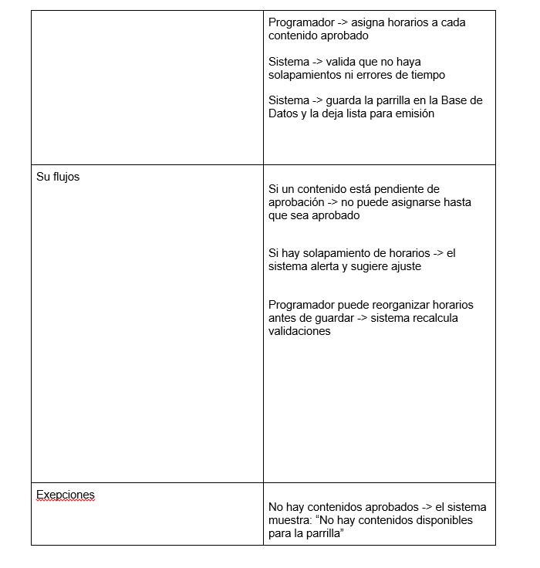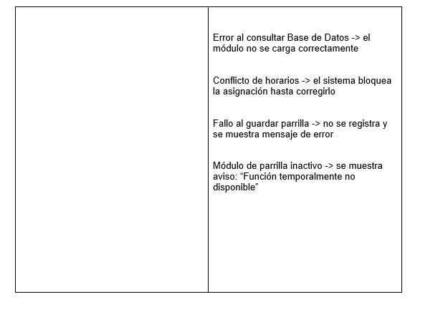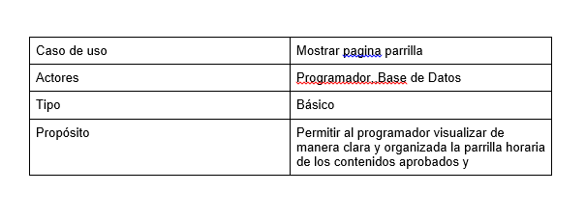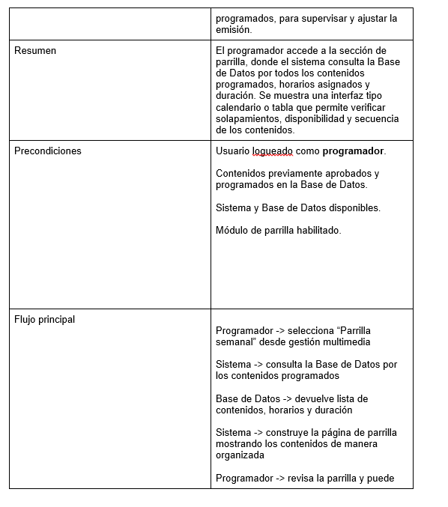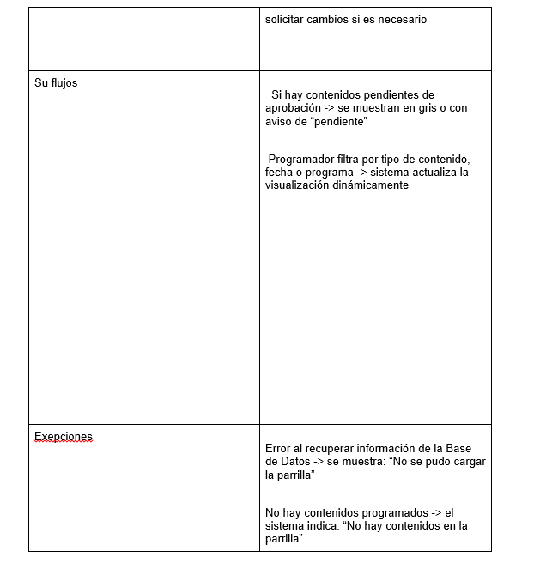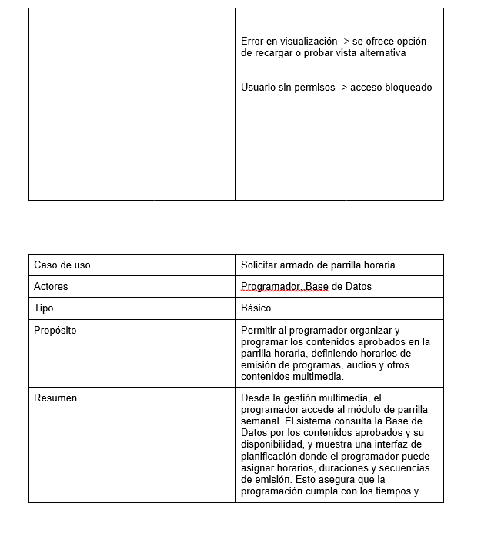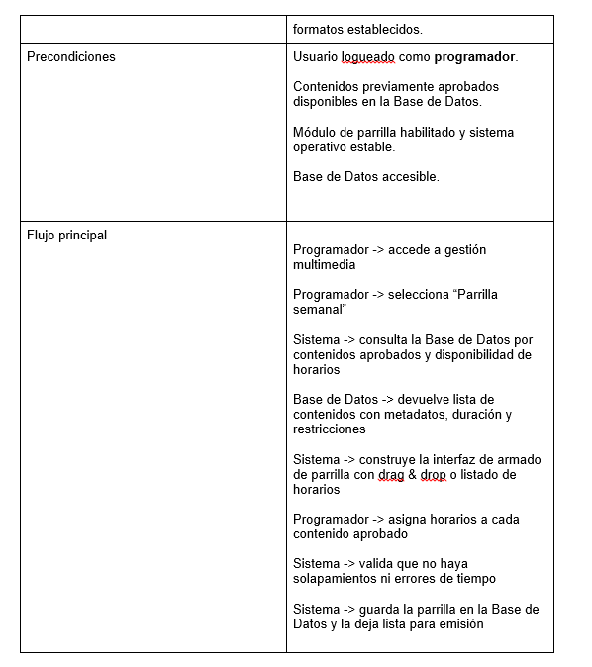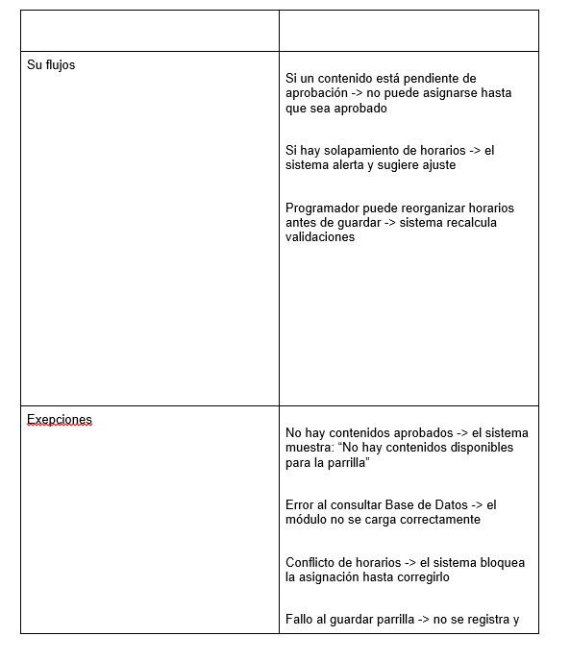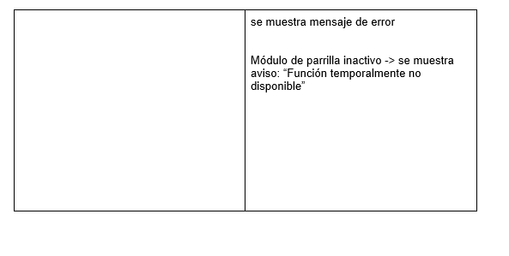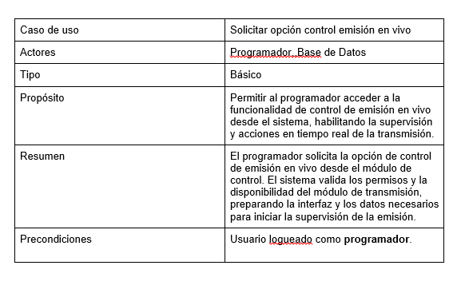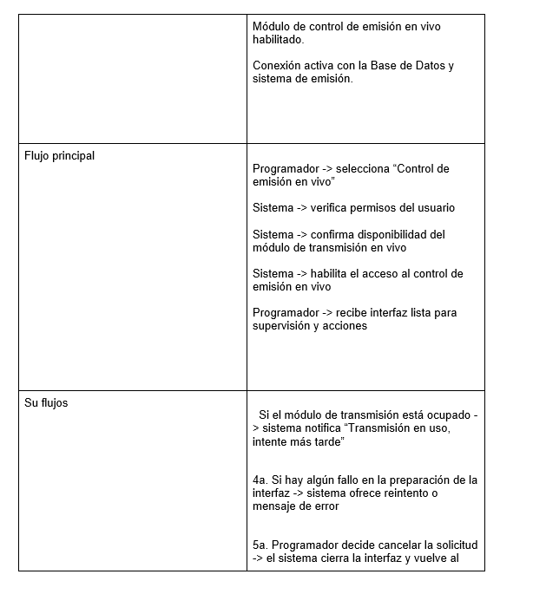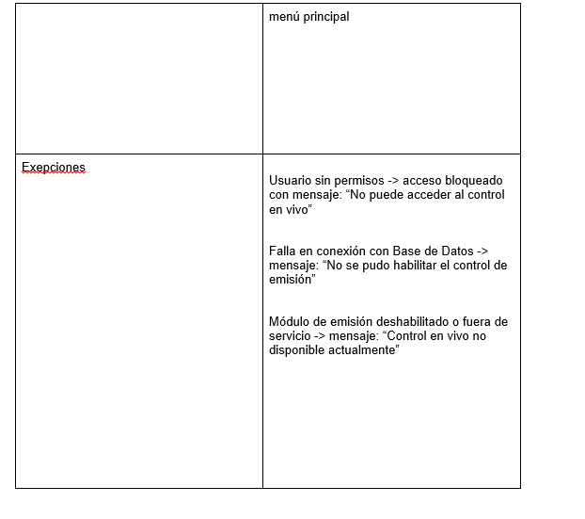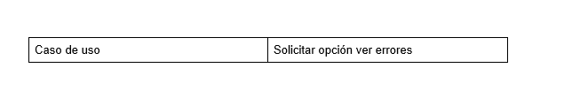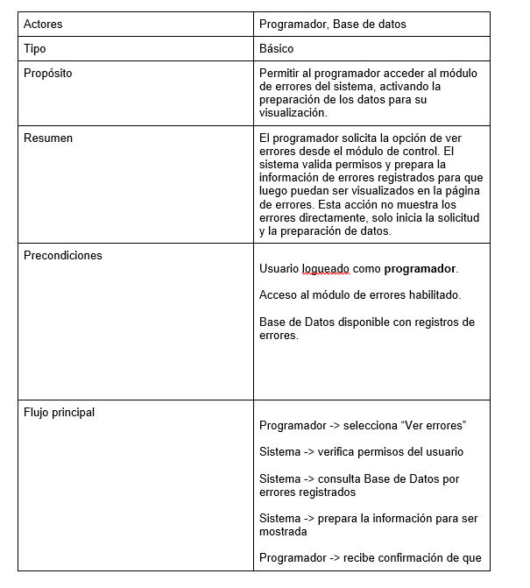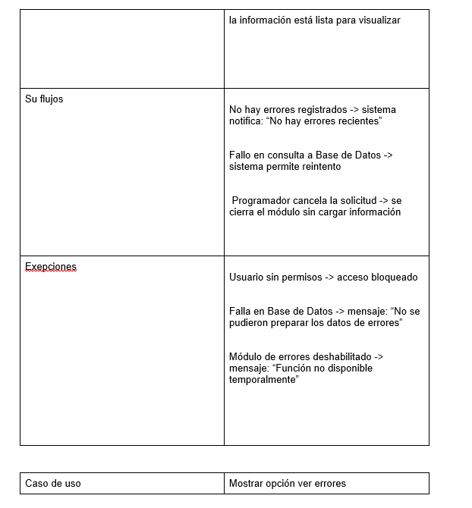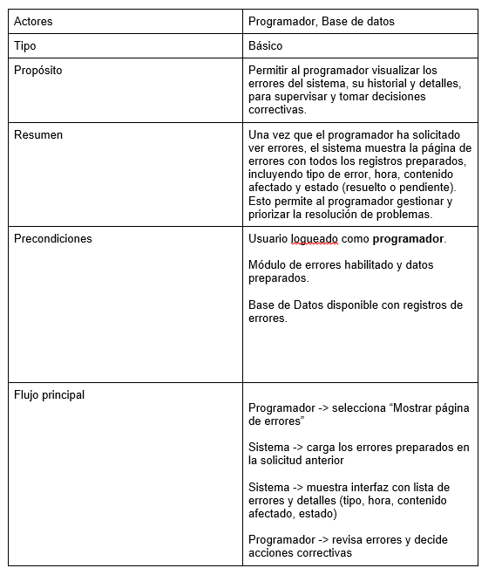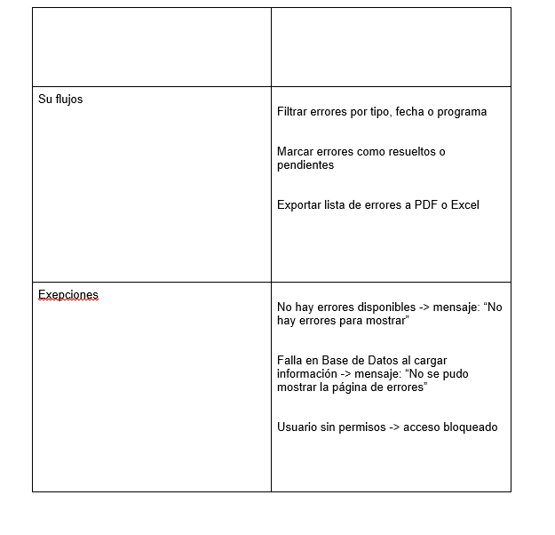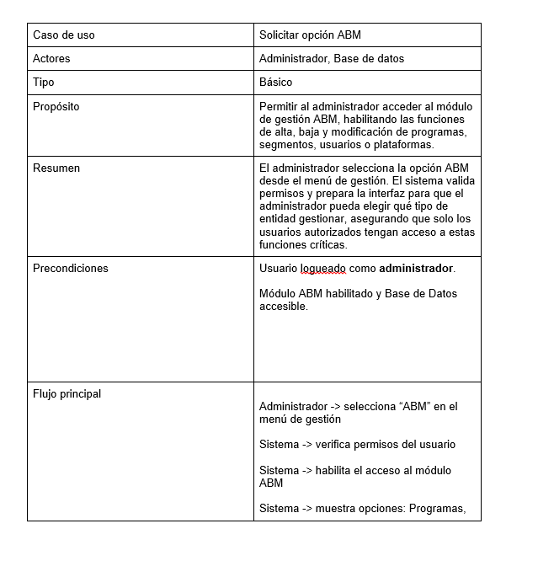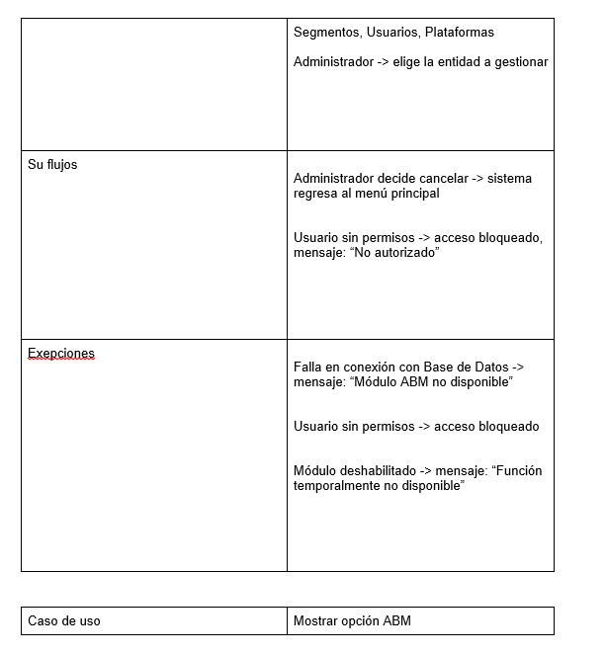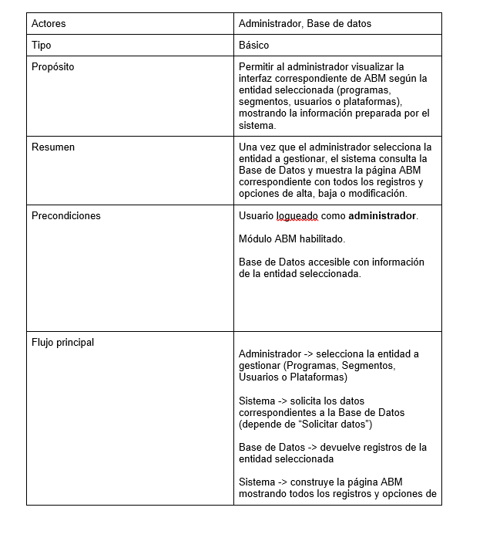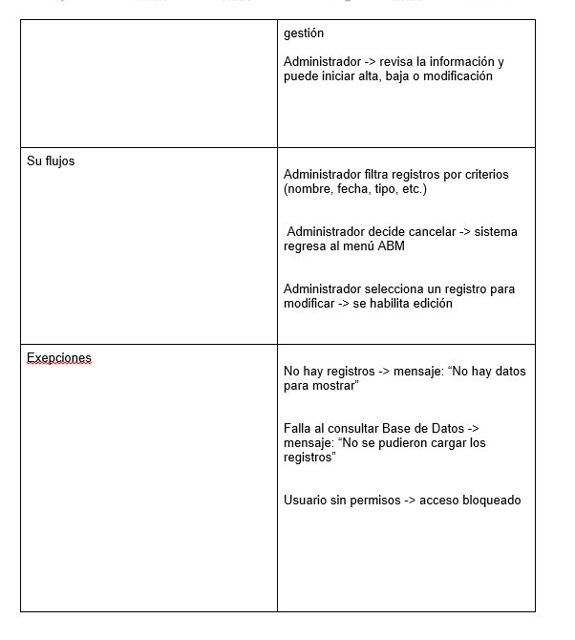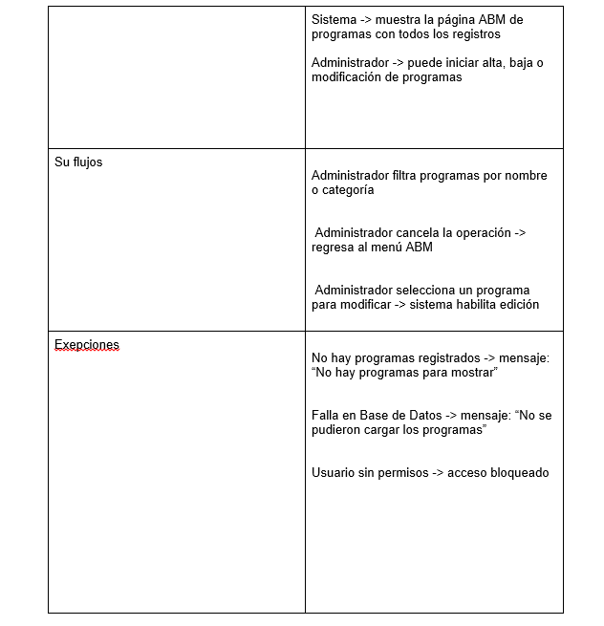S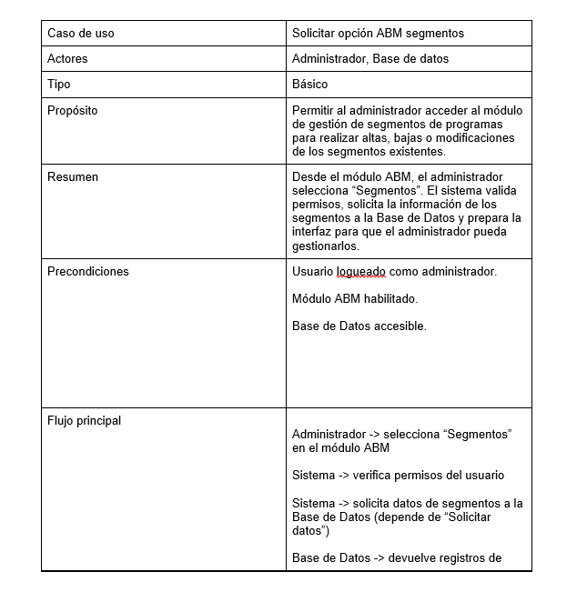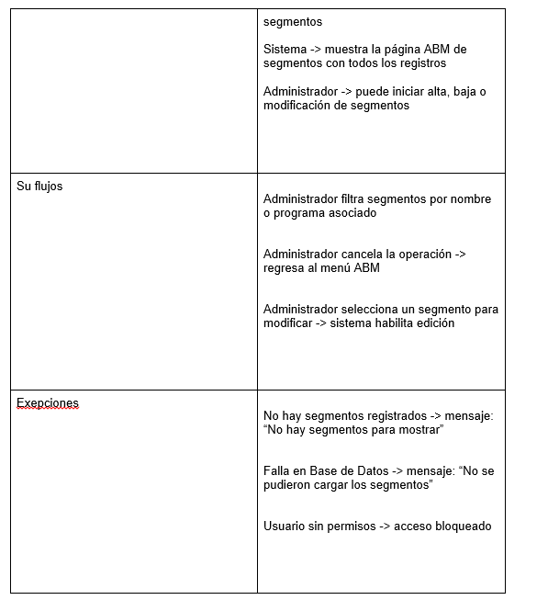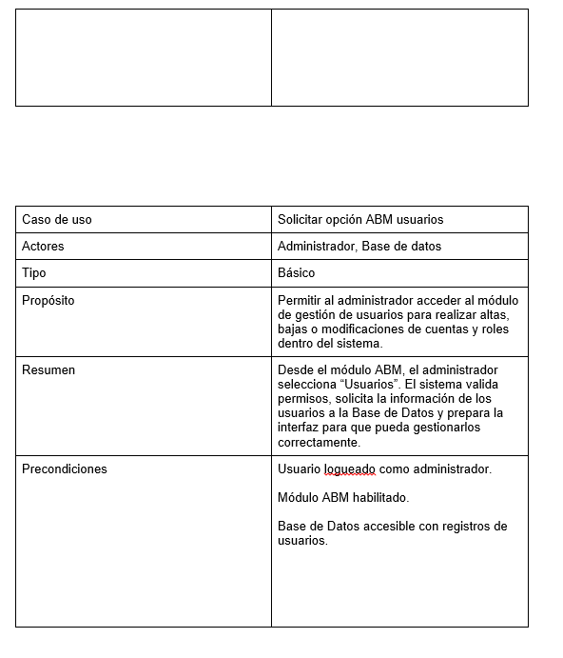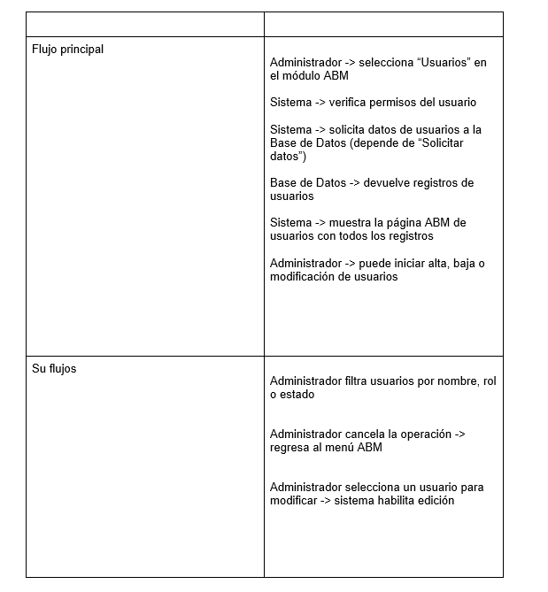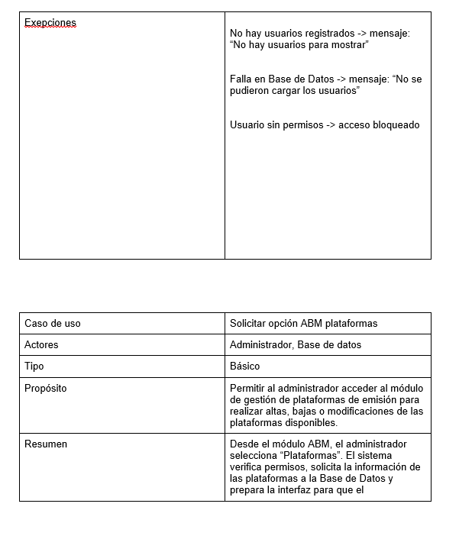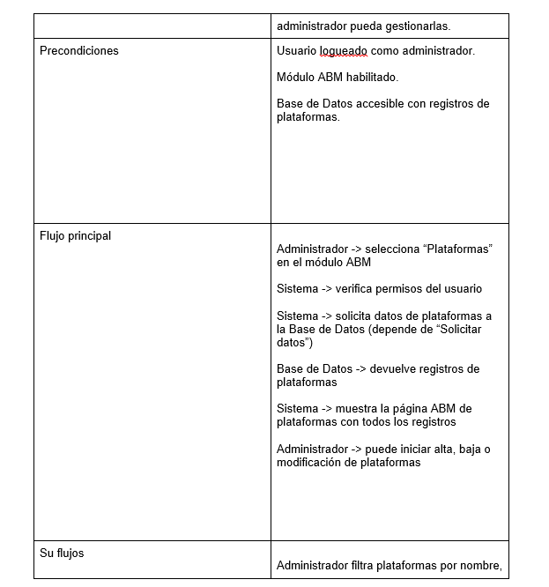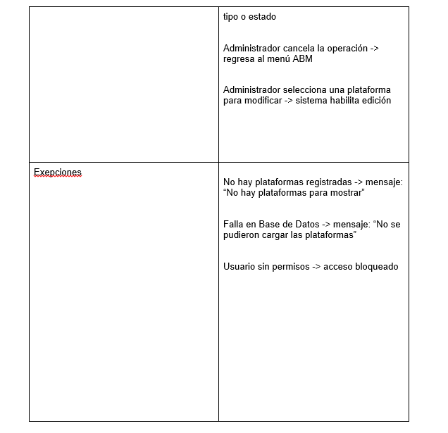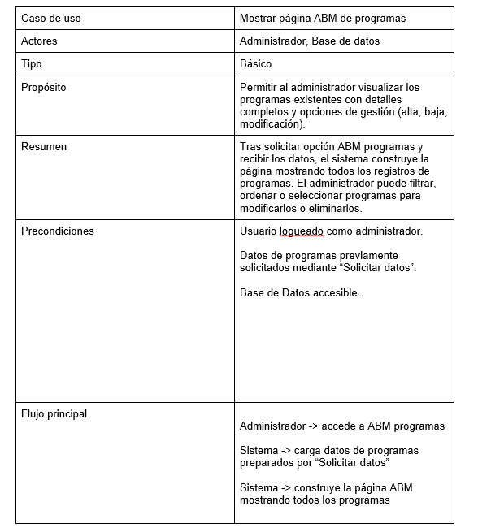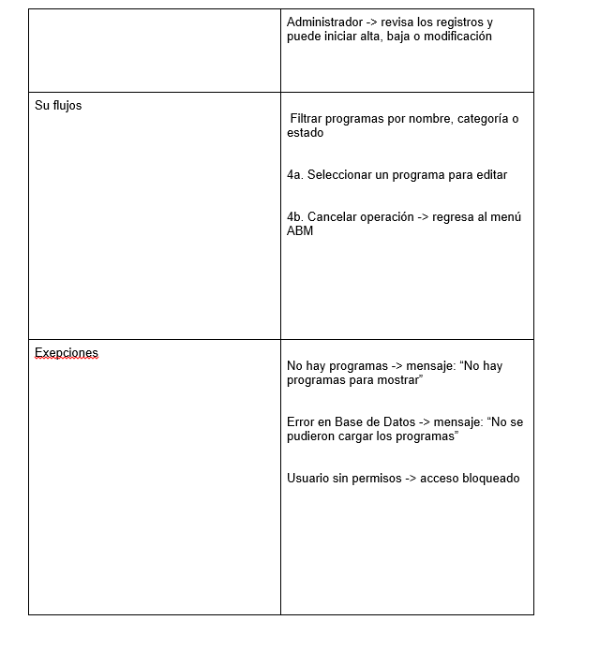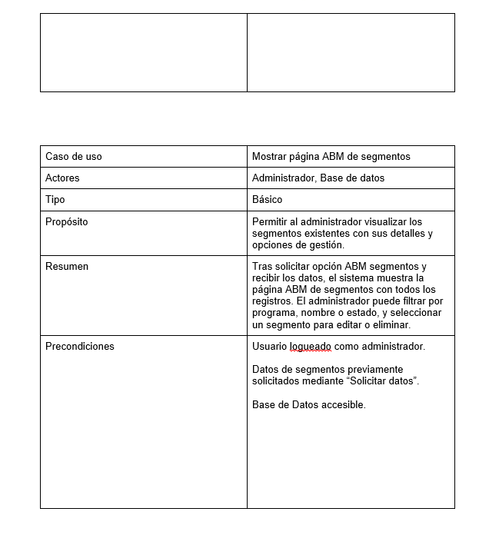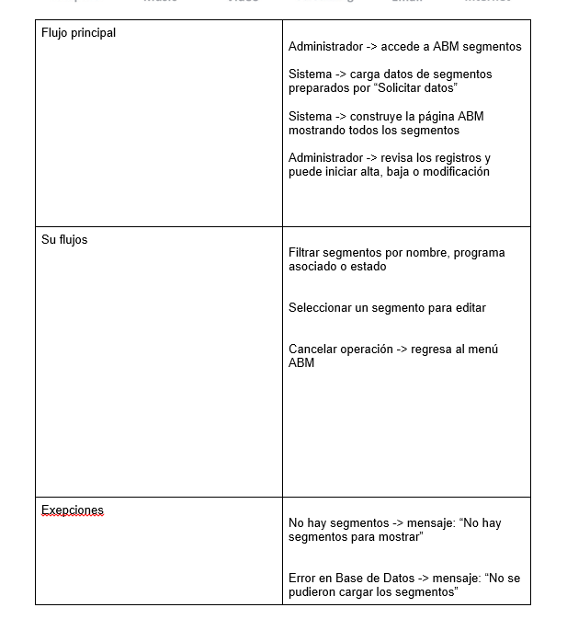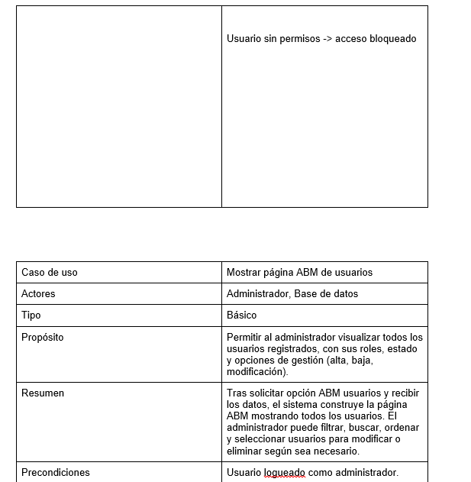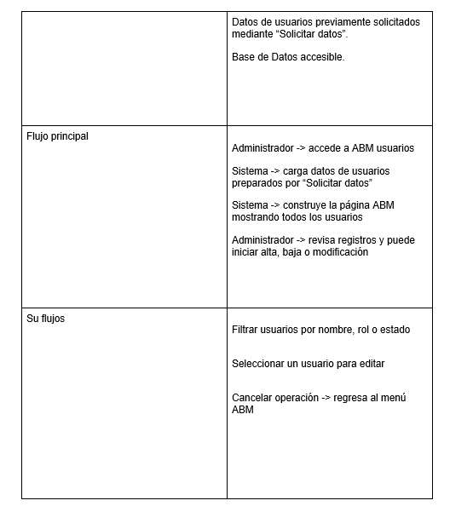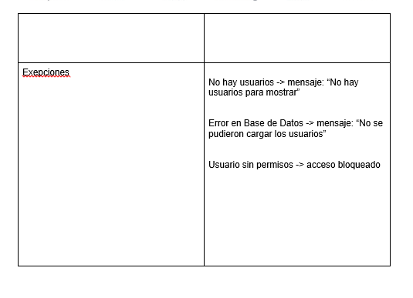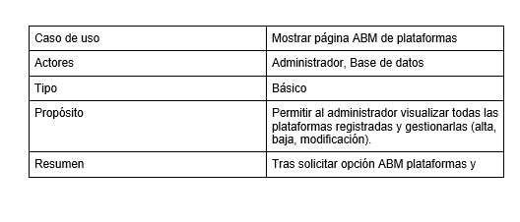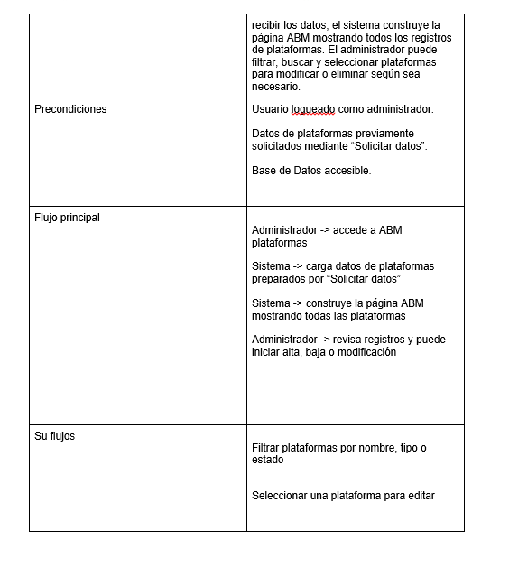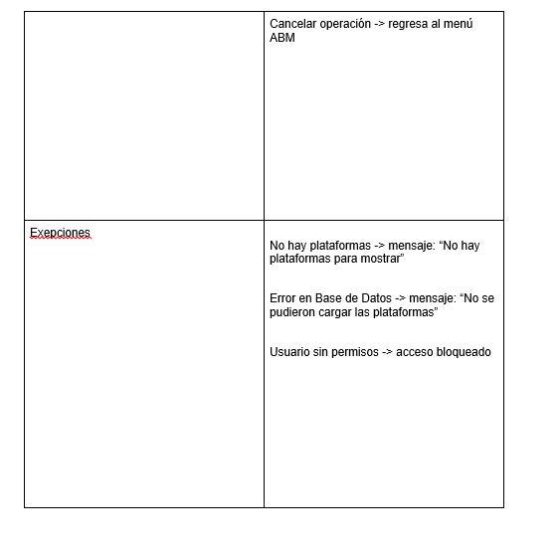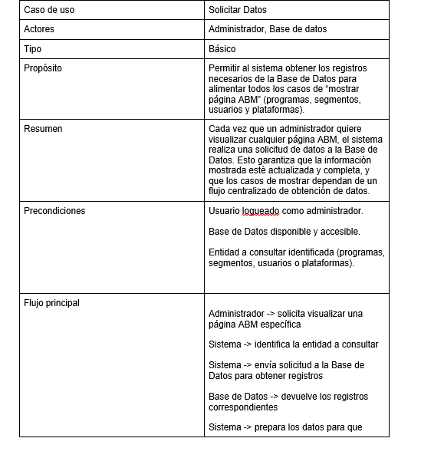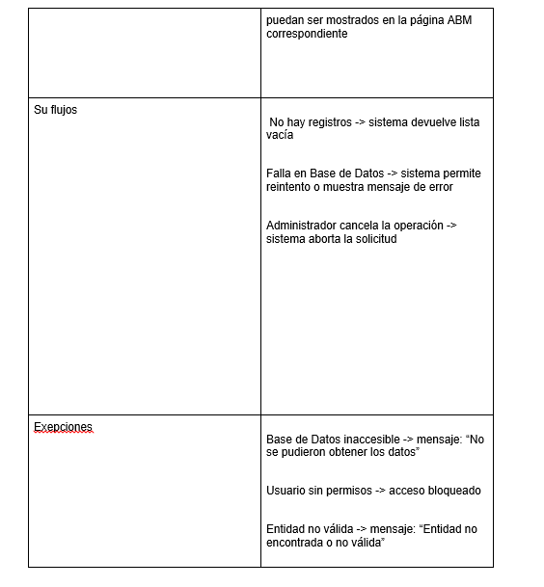
Diagrama 9: DER

aqui se mostraran como están pensandos los cimientos de la base de datos del sistema
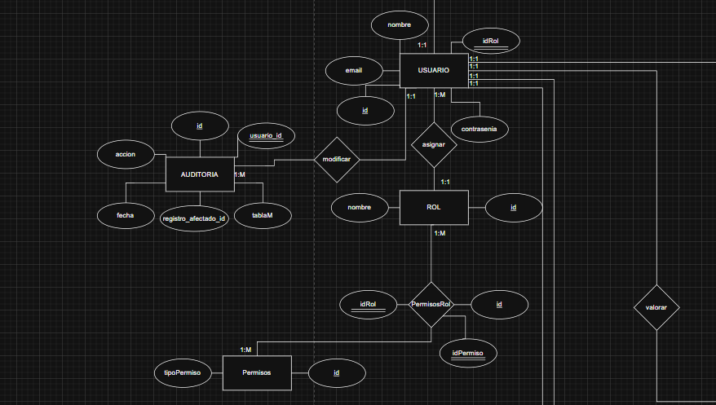
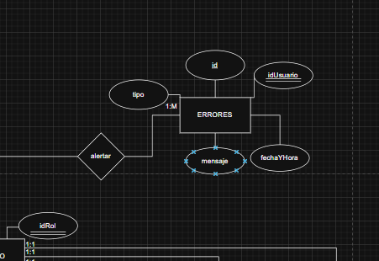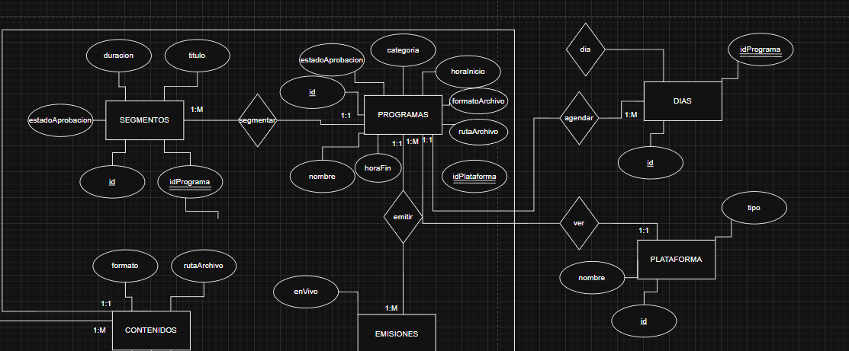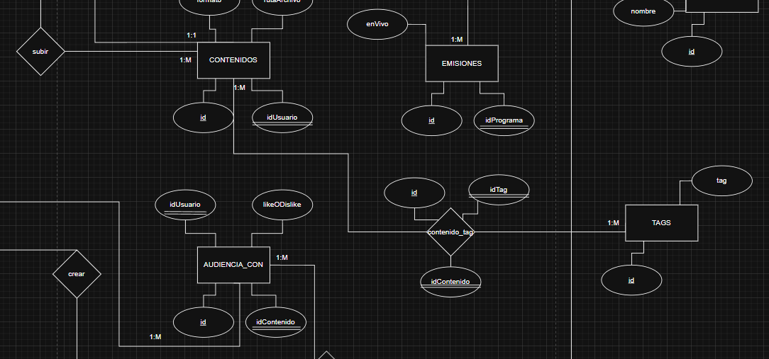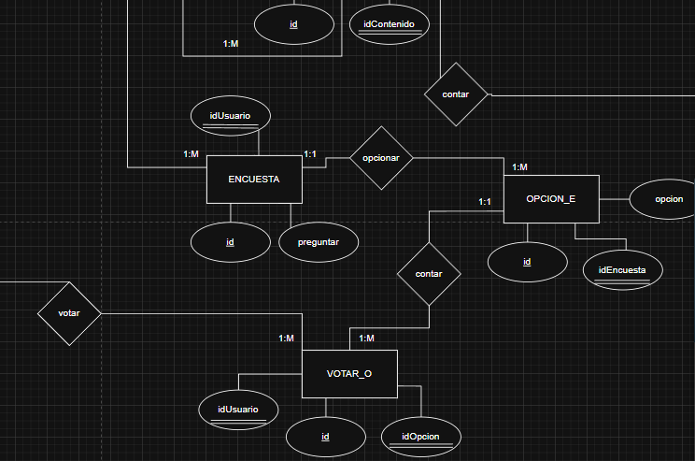

Diagrama 10: Diagrama De Clases : acá se van a mostrar todas las clases y métodos para formar el Backend del sistema en sí

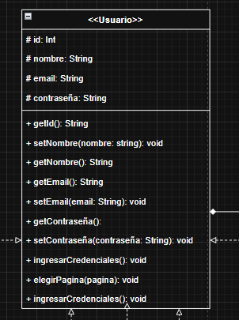
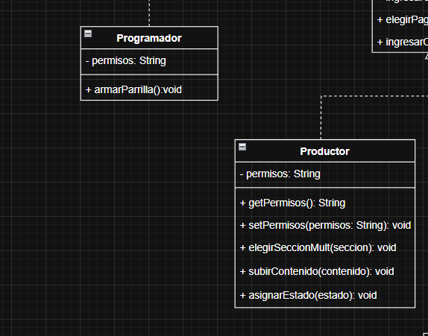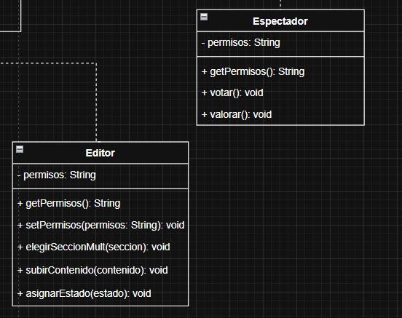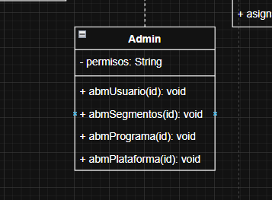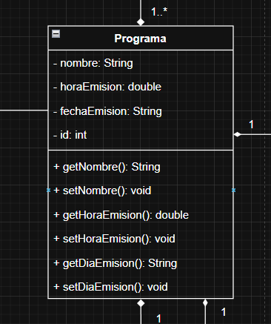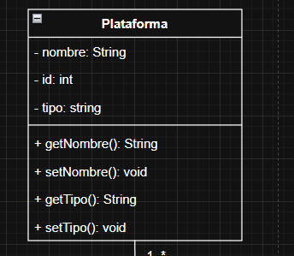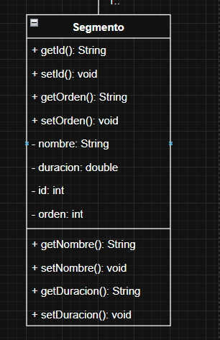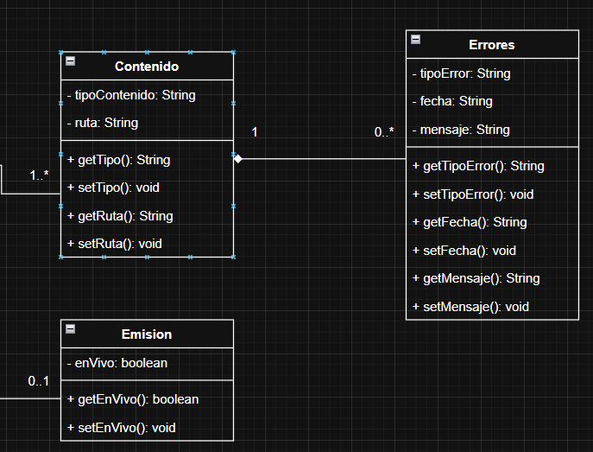

Diagrama 11 : BurnDown Chart
es una herramienta visual que muestra la cantidad de trabajo que queda por hacer en un proyecto o sprint en relación con el tiempo
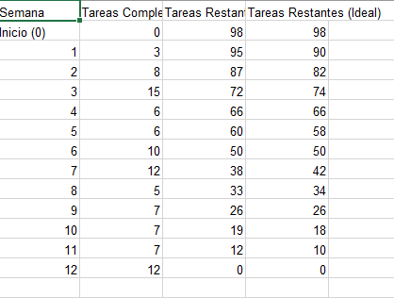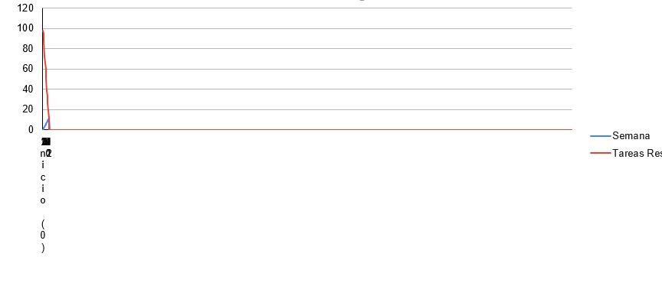
ahi se veria el gráfico de las tareas

En esta Sección vamos a pasar con los diseños del sistema tanto eléctricos y físicos
Packet Tracer 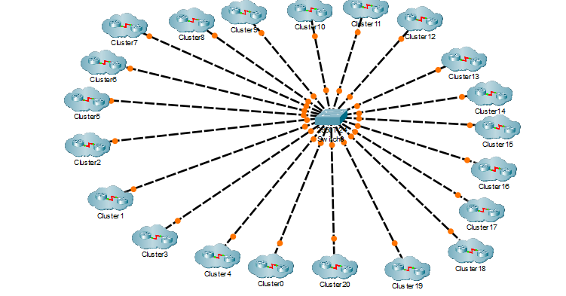
Lo que observamos aca es un switch central de 24 bocas, el cual sostiene el resto de “Nubes” las cuales son mas switches con los artefactos de su designada habitación de la 1 a la 21.
Vamos a mostrar una para que se vaya viendo como es el resto
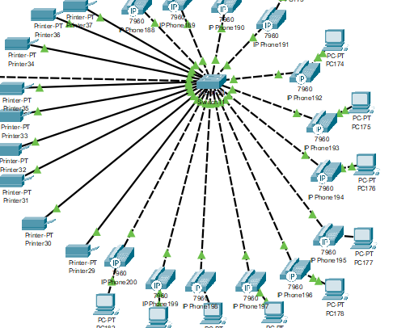
podemos apreciar pcs, conectadas a telefonos ip que de ahi se conectan al switch de la habitacion ( donde puede haber más de 1 , en ese caso ambos se conectan ) 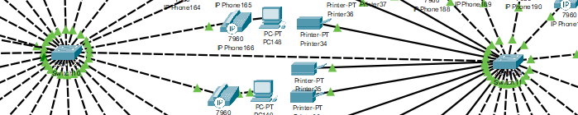
después vemos las printers también conectadas al switch de cada una, porque son parte de la habitación
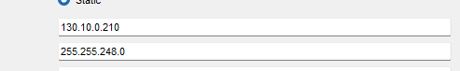
luego cada pc tiene su respectiva ip y mascara para la comunicación entre estas sea coherente y posible
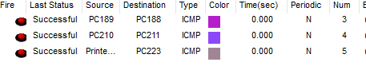
como se aprecia aca, puede ver cómo es funcional , tanto para pcs o teléfonos

para el conteo de ips y calculo utilizamos un excel donde se hicieron las cuentas y se guardaron todas las ips
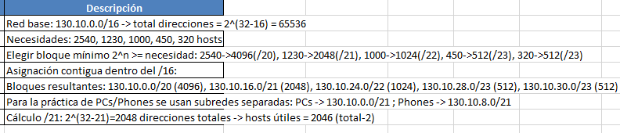
según el tipo hay distintos datos y así se guardería todo correctamente

Sweet Home 3D

En este apartado mostraremos como fueron diseñadas y planteadas las oficinas por dentro 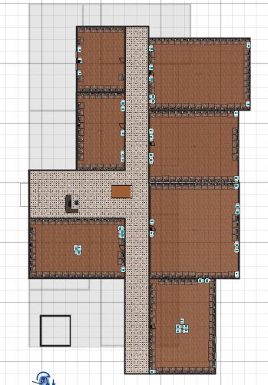
Esto que se observa es un paneo general de las habitaciones de la Planta Baja, donde se pueden observar escritorios, impresoras y esos cuadraditos negros que vendrian a ser los mini racks
También cada Habitación tiene sus 3 cámaras

Piso 2
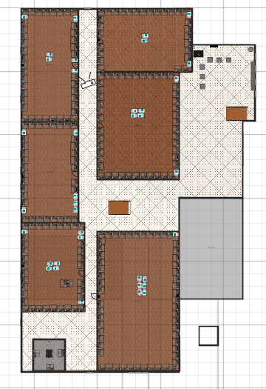

Aquí destaca mas que nada el cuadradito de abajo del todo que es la habitación de sistemas, aislada del resto, lejos del acceso fácil, con su servidor central que maneja las redes

Por ultimo el piso 3

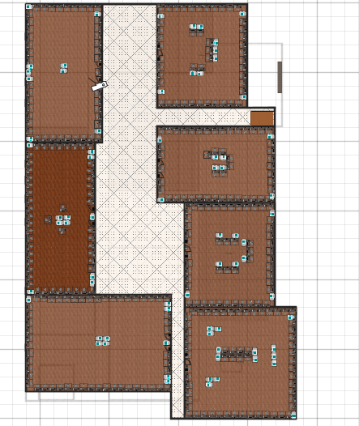
Donde no destaca nada demas son pcs , cámaras , impresoras y teléfonos

HOJA EN BLANCO

1

1. INTRODUCCIÓN

En el contexto histórico actual, la tecnología y el internet conforman partes fundamentales de nuestra vida cotidiana. Por esto, es indispensable para cualquier empresa que quiera manejar sus programas o funciones en la red tener un sistema con el cual trabajar de manera semi-automatizada y eficiente.
El proyecto realizado surge directamente de esta necesidad, impulsado por las ambiciones de crecer y realizar su trabajo de forma óptima de una empresa de Gestión de Medios Audiovisuales.
La problemática abordada presentaba una complejidad técnica significativa en su implementación. No solo se presentó la necesidad de realizar una página web con todas las funcionalidades para la empresa, sino que también se nos suministraron los siguientes requerimientos funcionales:
- La realización de una base de datos completamente adaptada a las funcionalidades.
- El diseño de un edificio en 2D y 3D para que la empresa pueda tener a todos sus trabajadores controlados, trabajando al unísono y en un mismo lugar.
- La disposición de los dispositivos por habitación (Computadoras, Impresoras de red, Cámaras de red...), adaptándonos a un tamaño predefinido por la empresa.
- El cálculo interno de IPs que tendría cada dispositivo, para evitar colisiones dentro de las subredes.
- El cálculo de cableado de todo el edificio, teniendo en cuenta los caminos desde el rack principal y los miniracks.
- El presupuesto final que contemple mano de obra, precios de dispositivos y el esfuerzo de desarrollo.
Finalmente, para facilitar la comprensión del desarrollo, el trabajo se ha estructurado siguiendo una secuencia lógica. Se inicia con el Estado del Arte y la Definición del Problema para contextualizar las necesidades de la empresa. Posteriormente, el núcleo del proyecto se desarrolla en la Solución Propuesta, donde se detallan desde los requisitos y especificaciones hasta el análisis técnico del sistema (web, redes e infraestructura). El documento concluye con la exposición de los resultados obtenidos y las conclusiones finales.

2

2. ESTADO DEL ARTE

En la actualidad, la industria de los medios audiovisuales y el streaming exige infraestructuras tecnológicas de alto rendimiento. La convergencia entre la gestión lógica del contenido (moderación y emisión) y la infraestructura física de redes de alta densidad se ha convertido en un estándar crítico para las grandes organizaciones. Para el desarrollo del presente proyecto, se han analizado los flujos de trabajo de referentes nacionales del sector y los estándares de arquitectura de redes empresariales (Enterprise Networks) necesarios para soportar un tráfico de datos masivo y constante.
2.1. Referentes en Gestión de Medios y Emisión
Para comprender las necesidades funcionales de una empresa de esté tipo, se han tomado como referencia las páginas web y modelos operativos de grandes cadenas y plataformas multimedia, tales como Telefe y Vorterix. Estas organizaciones marcan el estándar de la industria al integrar la gestión de contenidos en vivo con plataformas web interactivas, siendo muy parecido a nuestro objetivo final.
Al analizar estos modelos, se identifican patrones clave:
- Moderación en tiempo real: La importancia de filtrar y gestionar contenido antes de su salida al aire.
Sin embargo, las soluciones comerciales que utilizan estas grandes corporaciones suelen ser desarrollos propietarios cerrados o sistemas de costos prohibitivos que no ofrecen la integración geo-espacial (ubicación física de los equipos en el edificio) que este proyecto busca resolver de manera personalizada ni las funcionalidades internas que permiten a los empleados gestionar la emisión y los contenidos.
2.2. Infraestructura de Red y Herramientas de Cálculo
Debido al gran tamaño de la empresa y la cantidad de computadoras conectadas, fue necesario diseñar una red robusta que no se caiga cuando todos estén transmitiendo a la vez.
Simulación y Pruebas (Cisco Packet Tracer): Como es imposible probar esto conectando miles de equipos reales de una sola vez, utilizamos Cisco Packet Tracer. Este programa nos permitió crear una réplica virtual de todo el edificio y la red. Gracias a esto, pudimos probar cómo viajarían los datos, verificar que las conexiones funcionen y corregir errores de diseño en la computadora antes de pasar a la instalación real.
Cálculo de Materiales y Direcciones (Excel): Manejar miles de metros de cable y asignar una dirección IP diferente para cada dispositivo es una tarea que no se puede hacer a mano sin cometer errores. Por eso utilizamos Excel. Las hojas de cálculo fueron fundamentales para organizar todas las direcciones de red (subredes) y para llevar un control exacto del presupuesto y los materiales necesarios, asegurándonos de que no faltara ni sobrara nada.
2.3. Tecnologías de Diseño y Modelado Arquitectónico
La implementación de una red de tal densidad requiere una planificación espacial precisa para ubicar racks, canaletas y puestos de trabajo de manera eficiente.
Modelado 2D y Lógico (Draw.io): Para la diagramación de planos esquemáticos y flujos de red, se utilizan herramientas de diagramación técnica como draw.io. Estas permiten estandarizar la simbología de la red y representar claramente las conexiones lógicas entre el centro de datos y las estaciones de trabajo.
Modelado Volumétrico (Sweet Home 3D): Para la visualización realista del entorno de trabajo, el estado del arte en diseño de interiores accesible se apoya en software como Sweet Home 3D. Esta herramienta permite simular la distribución física de todas las habitaciones, verificando que la disposición de las computadoras por sala cumpla con los requisitos de espacio y ergonomía necesarios para los operadores, ofreciendo una vista previa fiel del resultado final.

3

3. DEFINICIÓN DEL PROBLEMA
El problema
las problemáticas o las razones por las que se necesita hacer esto (generar esta configuración de espacios y equipamiento) son las siguientes:
Dimesion Del Proyecto , Escalada e Inmensidad
  - El total de computadoras es de 871 y el total de impresoras es de 176.
  - Hay un total de 21 habitaciones/espacios con áreas que varían desde 89 m² hasta 300 m².
  - El generador está configurado para crear números "más grandes, adecuados para un trabajo práctico de redes".
  - Problemática: Se necesita gestionar y planificar una infraestructura de red, distribución de equipos (PC, impresoras, plotters, impresoras 3D) y cableado para un proyecto a gran escala y con un alto número de dispositivos.
Distribución y Asignación de Recursos:
  - Los equipos están distribuidos de manera desigual en las 21 habitaciones (por ejemplo, la Habitación 1 tiene 17 PC, mientras que la Habitación 20 tiene 61 PC).

  - Problemática: Se requiere definir la topología de red, la ubicación de los puntos de acceso/switches, la asignación de direcciones IP, y asegurar la cobertura de red para una densidad de usuarios y equipos que varía drásticamente por cada espacio. También se debe considerar la distribución eficiente de impresoras y otros periféricos.

Planificación de Infraestructura Física (Área y Dimensiones):

  - Cada habitación tiene diferentes dimensiones (ancho x alto) y relaciones de aspecto (Relación).

  - Problemática: Las variaciones en las dimensiones y área (Área en m²) implican la necesidad de calcular la longitud de cables, determinar la cantidad y el tipo de equipos de climatización necesarios (si las PC generan calor), y planificar la disposición física del mobiliario y el equipamiento de red (racks, gabinetes) dentro de espacios de distinto tamaño.

- Objetivo Educativo (Trabajo Interdisciplinario )
  - El contexto es un "Proyecto Interdisciplinario" y un "trabajo práctico de redes" para la división "5to 2da C".

  - Problemática: El propósito de la actividad es simular un proyecto de infraestructura real para que los estudiantes (o el equipo del proyecto) apliquen conocimientos sobre diseño de redes, subnetting, gestión de activos, y documentación técnica para resolver los desafíos de una configuración compleja y de gran magnitud.

4

4. SOLUCIÓN PROPUESTA

La solución a la problemática de gestión y planificación para un proyecto de gran magnitud con alto número de dispositivos y recursos (aunque la problemática inicial se centró en la red, el código apunta a la gestión de activos y scheduling) se materializa a través de un Sistema de Gestión de Medios Audiovisuales Full-Stack.
El objetivo es proveer una herramienta digital que permita el control, la administración y la auditoría de todos los activos, la parrilla de programación y el personal, simulando un entorno de proyecto real, como se requiere en el objetivo educativo.

1. El Producto Construido (La Solución Funcional)
Se construyó una aplicación web robusta compuesta por tres pilares tecnológicos: el Frontend (la interfaz de usuario), el Backend (la lógica de negocio y API) y la Base de Datos (el almacenamiento persistente).
Componente | Objetivo de la Solución | Módulos Clave (según el Código)
Frontend | Interfaz de usuario para la interacción de los diferentes roles (Administrador, Editor/Productor, Programador, Espectador). Permite la carga de datos, visualización de reportes y control operativo. | Gestión de Multimedia, Parrilla Semanal, ABM de Empleados/Programas, Control de Emisión, Reportes de Audiencia, Login (para distintos roles).
Backend (API) | Contiene la lógica de negocio, gestiona la seguridad (autenticación/autorización) y facilita el acceso a la base de datos. Es el motor central que procesa todas las peticiones. | Controllers (Usuario, Contenido, Emisión, Encuesta, etc.) y Services (lógica de negocio para cada entidad), Seguridad/Configuración (CORS, SecurityConfig).
Base de Datos | Almacenamiento estructurado y persistente de todos los datos críticos del proyecto. | Tablas para Usuario, Contenido, Programa, Emisión, Segmento, Rol, Permisos, Auditoría, Encuesta, etc. (sugerido por el archivo DB.sql y DTOs).

2. Lenguajes y Frameworks Utilizados
La implementación de esta solución de gestión se basó en un stack tecnológico moderno y ampliamente utilizado:
Rol | Lenguaje Principal | Framework/Tecnología | Función Clave
Backend (Servidor/API) | Java | Spring Boot (con Spring Web y Spring Data JPA) | Construcción de APIs RESTful para la comunicación segura con el Frontend y la gestión de la persistencia de datos (conexión y operaciones con la BD). Usa Maven como herramienta de construcción y gestión de dependencias.
Frontend (Cliente) | JavaScript/JSX | React | Construcción de la Interfaz de Usuario (UI), manejo del estado de la aplicación y la navegación entre vistas.
Tooling/Bundling | JavaScript/JSX | Vite | Entorno de desarrollo rápido y herramienta de bundling para optimizar el código React para producción.
Estilo/Diseño | CSS | Archivos .css modulares (e.g., App.css, abmForm.css) | Definición de la apariencia visual y responsividad de la aplicación.
Base de Datos | SQL | No está especificado en código, pero usa una capa JPA/Repositorio. | Creación del esquema de la base de datos (tablas, relaciones) y ejecución de consultas.

3. Proceso de Puesta en Marcha (Deployment)
Para poner en funcionamiento el sistema de gestión, se deben seguir los siguientes pasos:

Paso 1: Configuración e Implementación de la Base de Datos
- Creación del Esquema: Ejecutar el script DB.sql en un gestor de bases de datos compatible (por ejemplo, MySQL o PostgreSQL). Esto crea todas las tablas necesarias (Usuario, Contenido, Emisión, etc.) y sus relaciones.
- Configuración de Conexión: Verificar y/o ajustar el archivo de propiedades del Backend (application.properties en la carpeta backend/medios AudioVisuales-APIs/src/main/resources). Se debe especificar la URL de la base de datos, el usuario y la contraseña.

Paso 2: Puesta en Marcha del Backend (API)
- Compilación y Ejecución (Java/Spring Boot): Navegar al directorio del Backend (backend/medios AudioVisuales-APIs).
- Ejecutar el comando de compilación y empaquetamiento con Maven: mvn clean install.
- Ejecutar la aplicación Spring Boot: mvn spring-boot:run.
  - Resultado: Esto inicia el servidor (probablemente en el puerto 8080) y expone todas las APIs REST (e.g., /api/usuarios, /api/emisiones), permitiendo que el Frontend pueda hacer solicitudes de datos.

Paso 3: Puesta en Marcha del Frontend (Interfaz Web)
- Instalación de Dependencias (Node.js/npm): Navegar al directorio raíz del proyecto donde se encuentra package.json.
- Instalar todas las dependencias de React y Vite: npm install.
- Ejecución del Servidor de Desarrollo: Iniciar la aplicación web de React/Vite.
  - Comando típico: npm run dev.
  - Resultado: Esto levanta un servidor local (probablemente en el puerto 5173 o similar) y abre la interfaz de usuario en el navegador, permitiendo a los usuarios acceder a la pantalla de Login para interactuar con el sistema de gestión.
De esta manera, la compleja problemática de gestión de recursos y planificación es resuelta mediante la creación de una herramienta de software integral que digitaliza y centraliza la administración de los activos del proyecto.

4.1. ANÁLISIS DE REQUISITOS

. Requerimientos Funcionales (RF)
Los requerimientos funcionales definen las acciones, tareas y flujos de información que el sistema debe proporcionar a los usuarios (Productores, Editores, Administradores, Espectadores). Estos elementos conforman la lógica de negocio y la estructura de las interfaces principales.
Requerimiento Funcional (RF) | Descripción
Index HTML | Estructura de la página principal del sistema.
Panel de Productores HTML | Estructura de la interfaz para la gestión y carga de contenido por parte de los productores.
Panel de Editores HTML | Estructura de la interfaz para la edición y gestión de metadatos por parte de los editores.
Parrila Semanal HTML | Estructura para el armado y visualización de la programación semanal.
Estado De Programacion y Aprobacion HTML | Estructura para la vista de seguimiento del estado de los contenidos (programación y aprobación).
Panel de Administradores HTML | Estructura de la interfaz principal de administración de sistema.
Crear Apartado de Audiencia HTML | Estructura de la interfaz para la visualización de reportes relacionados con datos de audiencia.
Crear Apartado de Duracion HTML | Estructura de la interfaz para la visualización de reportes relacionados con la duración de los contenidos.
Crear Apartado de Frecuencia HTML | Estructura de la interfaz para la visualización de reportes relacionados con la frecuencia de emisión.
Crear Apartado de Distribucion HTML | Estructura de la interfaz para la visualización de reportes relacionados con las plataformas de distribución.
Crear página de Gestion (roles, permisos y derechos) | Desarrollo de la lógica y la interfaz para la administración de usuarios, roles y permisos (ABM).
Index CSS | Estilos visuales del Index (a pesar de ser CSS, se clasifica como RF según la petición para este caso).
CSS Panel De Productores | Estilos visuales del Panel de Productores (clasificado como RF según la petición).
CSS Panel De Editores CSS | Estilos visuales del Panel de Editores (clasificado como RF según la petición).
Parrilla Semanal CSS | Estilos visuales para la Parrilla Semanal (clasificado como RF según la petición).
Estado De Programación y Aprobación CSS | Estilos visuales para la vista de Estado de Programación y Aprobación (clasificado como RF según la petición).
CSS Apartado de Emisión | Estilos visuales para el Apartado de Emisión (clasificado como RF según la petición).
CSS apartado de Programación | Estilos visuales para el Apartado de Programación (clasificado como RF según la petición).
CSS Panel de Administradores | Estilos visuales para el Panel de Administradores (clasificado como RF según la petición).
Crear Página de Reportes ( todo ) CSS | Estilos visuales para todas las páginas de Reportes (clasificado como RF según la petición).

2. Requerimientos No Funcionales (RNF)
Los requerimientos no funcionales definen las propiedades de calidad del sistema: usabilidad, fiabilidad, rendimiento y experiencia de usuario. Estos elementos, tal como se solicitó, incluyen la capa de presentación final al usuario espectador y el manejo de advertencias.
Requerimiento No Funcional (RNF) | Categoría y Justificación (Según Petición)
alertar errores ( verificar ) | Fiabilidad y Usabilidad: Mecanismo interno para asegurar el manejo adecuado de fallos y la notificación de advertencias al usuario.
Pagina Para Usuario HTML | Usabilidad y Accesibilidad: Estructura de la interfaz para el usuario/espectador final (aunque es HTML, se mantiene como RNF por instrucción).
Pagina Para Usuario CSS | Usabilidad y Estilo: Estilos visuales aplicados a la interfaz del usuario/espectador final.

4.2. ESPECIFICACIONES DEL SISTEMA

1. Nuestro "Cerebro": Backend con Java y Spring Boot
Para el núcleo del sistema, decidimos no jugárnosla y fuimos por la robustez. Sabíamos que el sistema manejaría roles complejos y auditoría, así que elegimos Java 17 sobre el framework Spring Boot 3.3.3.
- ¿Por qué Spring Boot?: Nos permitió levantar una arquitectura de microservicios (o APIs RESTful) muy rápido. Utilizamos spring-boot-starter-web para exponer los endpoints que consume nuestro frontend.
- Acceso a Datos (ORM): Para conectar con la base de datos, implementamos Spring Data JPA. Esto nos permitió manejar los datos como objetos Java (Entidades) sin escribir SQL repetitivo en el código, dejándole el trabajo pesado a Hibernate para las consultas estándar.
- Seguridad Blindada: No hicimos un login casero inseguro. Integramos Spring Security en nuestra configuración (SecurityConfig.java). Esto nos da manejo de sesiones, encriptación de contraseñas y protección contra ataques comunes (como CSRF) desde el vamos.
- Productividad: Sumamos Lombok al proyecto. Lo usamos para evitar escribir cientos de líneas de código "boilerplate" (getters, setters, constructores) en nuestros DTOs y Modelos, manteniendo el código limpio y legible.

2. Nuestra "Cara": Frontend con React y Vite
Para la interfaz de usuario, queríamos algo rápido y reactivo. Descartamos las tecnologías viejas de renderizado en servidor (como JSP) y construimos una SPA (Single Page Application).
- El Motor: Elegimos React (v18.3.1). Nos permitió modularizar todo el sitio en componentes reutilizables (como el Sidebar, Header, o las tablas ABMTable).
- Velocidad de Desarrollo: En lugar del clásico Create React App, optamos por Vite. La diferencia en tiempo de arranque y compilación es abismal, lo que nos permitió iterar y ver los cambios en tiempo real mucho más rápido.
- Navegación Fluida: Implementamos react-router-dom (v6.26). Con esto logramos que el usuario navegue entre la "Parrilla", "Gestión Multimedia" o "Auditoría" sin que la página se recargue nunca, dando una sensación de aplicación de escritorio nativa.
- Diseño y UI: Para los íconos visuales utilizamos la librería lucide-react, que es ligera y moderna, manteniendo una estética profesional en los paneles de administración.

3. Los Cimientos: MySQL y Procedimientos Almacenados
Como mencionamos antes, la base de datos no es pasiva. Usamos MySQL no solo para guardar datos, sino para procesar lógica.
- Conectividad: Usamos el conector oficial mysql-connector-j para que Java hable nativamente con la base de datos.
- Híbrido SQL/JPA: Si bien usamos JPA para lo simple, mantuvimos el control escribiendo SQL nativo complejo dentro de Stored Procedures (como se ve en el archivo DB.sql) para operaciones críticas de negocio, asegurando que la integridad de los datos nunca dependa solo del código Java.

4. Integración y Despliegue
- Comunicación: El Frontend y el Backend están desacoplados y se comunican vía HTTP/REST.
- Configuración CORS: Tuvimos que configurar explícitamente las reglas de CORS (Cross-Origin Resource Sharing) en el backend (WebConfig.java o SecurityConfig.java) para permitir que nuestro frontend (corriendo en un puerto de Vite) pudiera pedirle datos al servidor Java sin ser bloqueado por el navegador por seguridad.

Conclusión técnica del equipo: "No elegimos este stack al azar. La combinación de Java/Spring nos da la seguridad y estructura que necesita una empresa de medios, mientras que React/Vite nos da la experiencia de usuario ágil que esperan los operadores modernos. Todo esto apoyado sobre una base MySQL inteligente que se auto-audita."

4.3. ANALISIS DEL SISTEMA

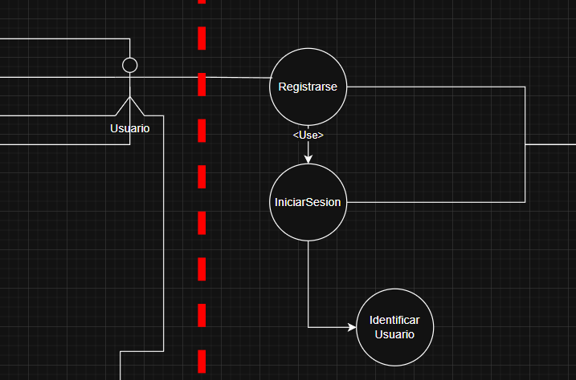
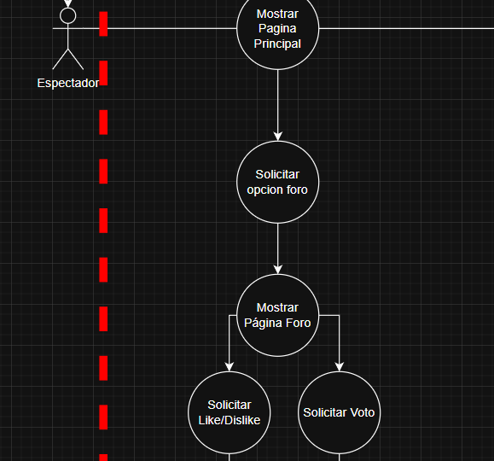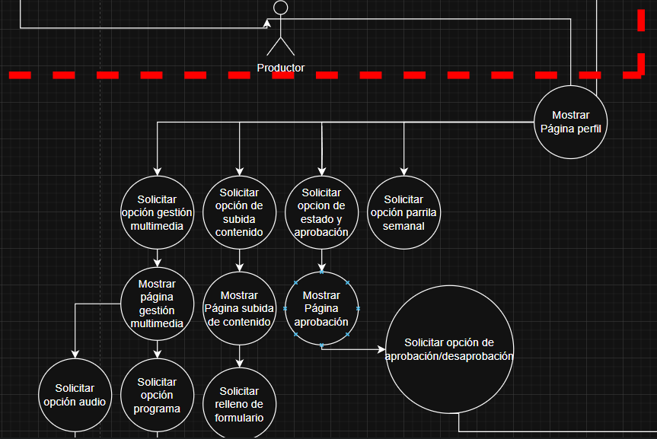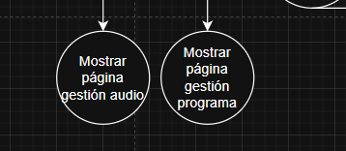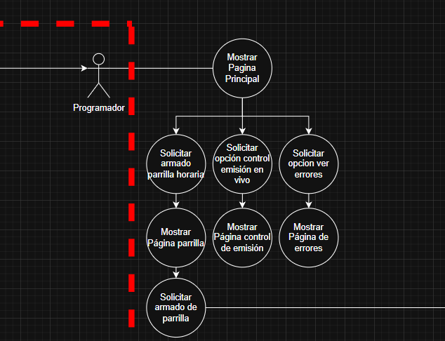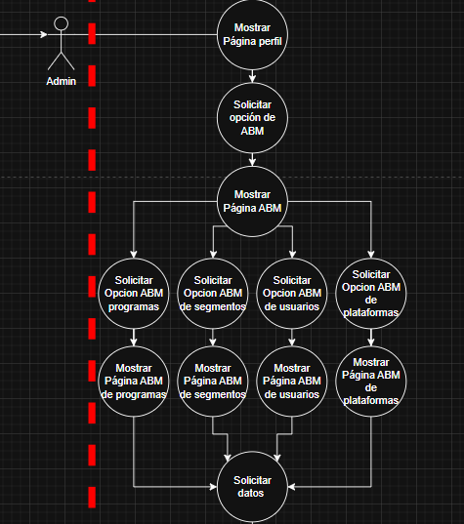

Este es el caso De Uso de Nuestros Sistema, se ve como se efectúa cada rol a su perfección
Figura 1: Caso de Uso del actor Auxiliar
5

5. RESULTADOS

5.1. Implementación y metodología de aprendizaje
La implementación de Softlution & RO representó un desafío técnico mayor al alcance inicial de nuestros conocimientos académicos. Si bien teníamos las bases lógicas, la arquitectura moderna de Microservicios (APIs REST) y el desarrollo Frontend con React no formaban parte de nuestro bagaje técnico previo.
Para superar esta barrera y lograr un sistema profesional, adoptamos una metodología de "aprendizaje asistido":
- Investigación Activa: Utilizamos Gemini Pro como tutor técnico y asistente de programación. No solo para generar código, sino para entender la estructura de Spring Boot 3.3.3 y cómo conectar el backend con una base de datos relacional compleja.
- Desarrollo Guiado: Nos apoyamos en la IA para comprender la sintaxis moderna de JavaScript (JSX) y la estructura de componentes en React/Vite. Esto nos permitió construir interfaces dinámicas como la Parrilla Semanal o la Auditoría, funcionalidades que hubieran sido imposibles de implementar solo con nuestros conocimientos previos de programación estática.
Pruebas Realizadas: A medida que Gemini nos explicaba cómo implementar los Endpoints, realizábamos pruebas de concepto:
- Prueba de Conexión: Verificamos que el Frontend (Vite) pudiera "hablar" con el Backend (Java) superando los errores de CORS que desconocíamos al principio.
- Validación de Datos: Confirmamos que los Triggers de auditoría en la base de datos funcionaran automáticamente, una lógica que aprendimos a integrar leyendo la documentación sugerida por la IA.

5.2. Resultados obtenidos y grado de desvío
El resultado final es una aplicación funcional que excede lo que podíamos construir por nuestra cuenta al inicio del proyecto.
- Grado de Desvío (Curva de Aprendizaje): Hubo un desvío significativo en el tiempo de desarrollo inicial. Tuvimos que dedicar horas no a programar, sino a "estudiar" con Gemini cómo funciona la inyección de dependencias en Java o los Hooks en React. Sin embargo, esto resultó en un código mucho más limpio y estandarizado (usando DTOs y Servicios) que si lo hubiéramos intentado hacer "a mano" sin guía.

5.3. Calidad de los resultados en comparación con otras soluciones
Gracias a la asistencia técnica de Gemini Pro, logramos un estándar de calidad superior al promedio estudiantil:
- Arquitectura Real: Mientras otros proyectos suelen ser monolíticos (todo mezclado), nosotros logramos separar Frontend y Backend, lo cual es el estándar de la industria hoy en día.
- Seguridad: Implementamos Spring Security con encriptación de contraseñas, algo que no sabíamos hacer pero que logramos integrar correctamente siguiendo las mejores prácticas sugeridas por la IA.

5.4. Evaluación general: Aciertos, errores y debilidades
Haciendo una autocrítica honesta del proceso:
- Debilidades (El punto de partida):
  - Desconocimiento del Stack: Nuestra mayor debilidad fue la falta de conocimiento previo sobre frameworks avanzados (APIs, React, Hibernate). Al principio, no entendíamos por qué el código fallaba o qué significaban ciertos errores de compilación en Java.
  - Dependencia de la Herramienta: En las primeras etapas, dependíamos totalmente de Gemini para avanzar. Si la IA nos daba una solución compleja, nos costaba adaptarla a nuestro proyecto sin romper nada.
- Aciertos (La estrategia):
  - Uso de Gemini como Mentor: Nuestro mayor acierto fue no usar la IA para que "haga el trabajo por nosotros", sino para que nos enseñe. Le pedíamos que nos explicara por qué usar Optional<Usuario> en el repositorio o cómo funcionaba el useEffect en React. Esto transformó el proyecto en una instancia de aprendizaje intensivo.
  - Elección Tecnológica: A pesar de no saber usarlo al principio, insistir en usar Java/Spring Boot fue la decisión correcta. Nos obligó a subir el nivel y ahora tenemos un proyecto escalable y defendible.
- Conclusión del Equipo: Este proyecto no solo demuestra un sistema de gestión de medios, sino nuestra capacidad para adaptarnos. Partimos de no saber qué era una API REST y terminamos implementando un sistema completo, utilizando a Gemini Pro como un "profesor particular" para cerrar la brecha técnica en tiempo récord.

6

6. CONCLUSIONES
Como Equipo “Softlotion & RO” creemos que fue un arduo proyecto, no nos esperábamos nada de este estilo y menos sin los conocimientos que hubo que tener.
Reiteramos muchas veces los conceptos y tratamos de hacer todo a su tiempo más allá de agotamiento o asuntos extracurriculares.
En cuanto el proyecto, nos resultó muy buena idea ya que nos ayuda a futuro para tener un proyecto para nuestro currículum , también nos ayuda y forma a la hora de realizar proyectos dentro de un equipo teniendo en cuenta la dimensión de este
La repartija de tareas, el procesamiento de “Crear” la empresa en sí con sus funcionalidades y poner todo en marcha no fue para nada fácil, sentimos que hubo momentos donde la comunicación fallo y eso provocó breves pero notables retrasos en cuanto la entrega, sacando el hecho de que llegamos al día de entrega justo, sentimos que pudo haber sido antes la entrega
Obstáculos tuvimos , pero con la palabra y firmeza se pudieron llevar adelante sin problemas grandes , consolidamos un buen grupo, una buena amistad y sobre todo calidad de producto ,sentimos que el producto que dejamos es superior a lo que esperábamos, quizá algún detalle minucioso pudo haber pasado por alto o ser “mejor” en su rubro pero estamos más que satisfechos con lo logrado

REFERENCIAS
Lo inserta Zotero seleccionar el estilo.

BIBLIOGRAFÍA

En este proyecto se utilizó una sola fuente de búsqueda y herramienta la cual fue
Gemini Pro.

Recurrimos a esta ya que ofrecía todo en óptimas condiciones y las respuestas eran fundamentadas y claras a la hora de trabajar y realizar tareas.

En cuanto a la redacción en la tesina podemos decir que fue totalmente nuestra. cada palabra que usted ( olaso ) lea , fue toda por nosotros.

ANEXOS

ANEXOS

ANEXO A: Código Fuente del Sistema (Extracto Significativo)
Debido a la extensión del proyecto, se presentan a continuación los fragmentos de código más críticos que demuestran la arquitectura de seguridad, la lógica de base de datos y la interactividad del frontend.

A.1. Lógica de Base de Datos (Stored Procedures y Triggers)
El sistema utiliza Procedimientos Almacenados para encapsular reglas de negocio complejas y Triggers para la auditoría automática.
Ejemplo: Procedimiento de Votación Inteligente (Lógica de "Toggle") Este script gestiona que un usuario pueda poner o quitar su voto en una encuesta sin duplicar registros.
SQL
/* Fuente: DB.sql */
CREATE PROCEDURE vo(IN idO int, IN idU int, IN idE int, IN idUs int, OUT mensaje varchar(50))
BEGIN
-- (...) Declaración de variables y manejo de errores
IF NOT EXISTS(SELECT * FROM votar_o WHERE idUsuario = idU AND idOpcion IN(SELECT id FROM opcion_e WHERE idEncuesta = idE)) THEN
INSERT INTO votar_o(idOpcion, idUsuario) VALUES(idO, idU);
SET mensaje = 'Voto ingresado con éxito.';
ELSE
-- Si ya votó, verificamos si es la misma opción para borrarla (toggle) o cambiarla
SELECT idOpcion INTO idOAntigua FROM votar_o ...;
IF idOAntigua = idO THEN
DELETE FROM votar_o WHERE idUsuario = idU AND idOpcion = idO; -- Quita el voto
ELSE
UPDATE votar_o SET idOpcion = idO ...; -- Cambia el voto
END IF;
END IF;
COMMIT;
END //

A.2. Backend: Configuración de Seguridad (Spring Security)
Configuración que define la cadena de filtros de seguridad, gestionando el encriptado de contraseñas y las reglas CORS para permitir la conexión con el Frontend.
Java
/* Fuente: SecurityConfig.java */
@Bean
public SecurityFilterChain securityFilterChain(HttpSecurity http) throws Exception {
return http
.csrf(csrf -> csrf.disable()) // Deshabilitado para APIs REST
.authorizeHttpRequests(auth -> auth
.requestMatchers("/auth/login", "/auth/register", "/public/**").permitAll()
.anyRequest().authenticated() // Todo lo demás requiere login
)
.sessionManagement(session -> session.sessionCreationPolicy(SessionCreationPolicy.STATELESS))
.build();
}

A.3. Frontend: Componente de Parrilla Semanal (React)
Componente principal que renderiza la grilla de programación consumiendo la API.
JavaScript
/* Fuente: ParrillaSemanal.jsx */
function ParrillaSemanal() {
const { programas, dias, loading } = useContext(ParrillaContext);
// Renderizado dinámico de la tabla de horarios
return (
<div className="parrilla-container">
{loading ? <div className="spinner">Cargando...</div> : (
<table className="tabla-parrilla">
<thead>
<tr><th>Horario</th>{dias.map(dia => <th key={dia.id}>{dia.nombre}</th>)}</tr>
</thead>
<tbody>
{/* Mapeo de programas por franja horaria */}
</tbody>
</table>
)}
</div>
);
}

ANEXO B: Manual de Usuario
Este manual describe las operaciones principales para los tres roles clave del sistema: Productor, Programador y Espectador.

B.1. Inicio de Sesión
- Ingrese a la URL del sistema.
- En la pantalla de Login, introduzca su Email y Contraseña.
- El sistema detectará automáticamente su rol y lo redirigirá al panel correspondiente (Admin, Producción o Visualización).

B.2. Rol: Productor / Editor
Gestión de Contenidos Multimedia:
- Navegue a la sección "Gestión Multimedia" en el menú lateral.
- Haga clic en "Subir Nuevo".
- Complete el formulario con el Título, Descripción y seleccione el archivo local.
- Al guardar, el archivo quedará en estado "En Revisión" hasta ser aprobado.
Control de Aprobación:
- Vaya a la pestaña "Estado Aprobación".
- Verá una lista de contenidos pendientes.
- Utilice los botones de acción para cambiar el estado a "Aprobado" (listo para emisión) o "Rechazado".

B.3. Rol: Programador
Armado de Parrilla:
- Acceda a "Armado Parrilla Horaria".
- Seleccione un día de la semana y una franja horaria vacía.
- Elija un programa de la lista de "Contenidos Aprobados".
- El sistema validará que no existan solapamientos horarios antes de guardar.
Control de Emisión (En Vivo):
- En el panel "Control de Emisión", verá el programa planificado para la hora actual.
- Active el interruptor "EN VIVO". Esto actualizará inmediatamente la señal que ven los espectadores.

B.4. Rol: Espectador
- Al ingresar, verá el reproductor de video principal mostrando la señal en vivo.
- Debajo del video, encontrará la sección de Encuestas Activas.
- Haga clic en una opción para votar. Si cambia de opinión, puede hacer clic en otra opción para actualizar su voto instantáneamente.

ANEXO C: Sistema de Encuestas Interactivas
El módulo de encuestas permite una interacción bidireccional entre el canal y la audiencia.
Estructura de Datos: Se implementó un modelo relacional de tres niveles para garantizar la integridad de los datos:
- Encuesta: Almacena la pregunta y el creador.
- Opcion_E: Contiene las posibles respuestas vinculadas a una encuesta.
- Votar_O: Tabla transaccional que registra qué usuario votó qué opción.
Flujo Técnico: Cuando un espectador vota desde el frontend (EncuestasEspectador.jsx), se envía una petición a la API Java (VotarOService). Esta invoca al procedimiento almacenado vo, el cual gestiona la lógica de "un usuario = un voto por encuesta", actualizando o eliminando el voto anterior automáticamente.

ANEXO D: Gráficos Estadísticos y Reportes
El sistema cuenta con un módulo de Business Intelligence (BI) básico para la toma de decisiones.
1. Métricas de Audiencia: Se capturan interacciones de "Me gusta" y "No me gusta" en tiempo real mediante la tabla audiencia_con. Estos datos se presentan en el frontend como barras de progreso visuales, permitiendo a los productores medir la aceptación del contenido al instante.
2. Resultados de Encuestas: Los resultados de las votaciones se agregan mediante consultas SQL complejas (GROUP BY opcion) y se visualizan en gráficos de barras, mostrando el porcentaje de adhesión a cada opción. Esto permite al conductor del programa leer los resultados al aire.

Gestión De Medios Audiovisuales

Manual de Usuario

1. Introducción
Este manual describe el funcionamiento de la aplicación de gestión de medios audiovisuales. La plataforma permite a diferentes roles de usuario gestionar, programar y consumir contenido multimedia, así como interactuar a través de encuestas y visualizar reportes.

2. Acceso al Sistema
Para ingresar a la plataforma, el usuario debe navegar a la página principal, que es la pantalla de Login.
- El usuario debe ingresar su email y contraseña en los campos correspondientes.
- Al presionar "Iniciar sesión", el sistema validará las credenciales y le dará acceso al panel correspondiente a su rol.

3. Perfiles de Usuario y Funcionalidades
El sistema define cuatro roles de usuario principales, cada uno con accesos y permisos específicos.

3.1. Rol: Espectador
El espectador es el consumidor final del contenido. Su interfaz está diseñada para la visualización y la interacción.
- En Vivo (/en-vivo): Permite al espectador ver la transmisión en vivo actual de la plataforma.
- Encuestas (/encuestas-espectador): Muestra las encuestas activas para que el espectador pueda participar y votar.

3.2. Rol: Editor / Productor
Este rol se encarga de la creación y gestión del contenido multimedia antes de su emisión.
- Subida Multimedia (/subida): Formulario para subir nuevos programas. El usuario debe completar el título, horarios, fechas, lugar de transmisión y adjuntar los archivos de video e informe.
- Estado y Aprobación (/estado/:id): Permite revisar el estado (pendiente, aprobado, rechazado) del contenido subido.
- Parrilla Semanal (/parrilla): Visualización de la programación asignada para la semana.
- Gestión Multimedia (/gestion): Panel para administrar y organizar los archivos multimedia existentes.

3.3. Rol: Programador
Este rol es responsable de organizar la parrilla de programación y supervisar la emisión.
- Armado de Parrilla (/armadoParrilla): Interfaz visual de calendario que permite arrastrar y soltar (Drag and Drop) los programas disponibles en los días del mes para construir la programación. Al hacer clic en un día, se abre un modal con los detalles de los programas asignados.
- Control de Emisión (/controlEmision): Panel para el monitoreo y control en tiempo real de la transmisión.
- Errores (/errores): Visualización de un log o listado de errores ocurridos en el sistema.

3.4. Rol: Administrador
El Administrador es un super-usuario que tiene acceso a todas las funciones de Editor, Productor y Programador, además de funciones exclusivas de administración.
- Todas las funciones de Editor y Programador.
- Crear Publicación (/admin/crear-publicacion): Formulario para crear nuevas encuestas que verán los espectadores.
- Reportes de Audiencia (/reportes): Panel para visualizar gráficos y estadísticas sobre la audiencia.
- Gestión de Roles (ABM) (/abm): Menú principal de "Alta, Baja y Modificación" que permite gestionar las entidades centrales del sistema.
  - ABM de Programas
  - ABM de Segmentos
  - ABM de Plataformas
  - ABM de Empleados

3.5. Funciones Comunes
Todos los usuarios (excepto Espectador) tienen acceso a:
- Perfil (/perfil): Página para ver o modificar la información de su propia cuenta.

La encuesta realizada al cliente se encuentra aquí:
https://docs.google.com/forms/d/e/1FAIpQLSd-h66iuAjKCjXAyPQQmGwsEyGbDR30UKIw2rEqZtpC-80ukg/viewform?usp=header

Y por último los gráficos estadísticos son estos:
